איסור כיבוי
הרב ארי דוד קאהן

- שמות (פרשת ויקהל) פרק לה פסוק ב - ג
(ב) שֵׁ֣שֶׁת יָמִים֘ תֵּעָשֶׂ֣ה מְלָאכָה֒ וּבַיּ֣וֹם הַשְּׁבִיעִ֗י יִהְיֶ֨ה לָכֶ֥ם קֹ֛דֶשׁ שַׁבַּ֥ת שַׁבָּת֖וֹן לַה֑' כָּל־הָעֹשֶׂ֥ה ב֛וֹ מְלָאכָ֖ה יוּמָֽת: (ג) לֹא־תְבַעֲר֣וּ אֵ֔שׁ בְּכֹ֖ל מֹשְׁבֹֽתֵיכֶ֑ם בְּי֖וֹם הַשַּׁבָּֽת: פ
- שו"ת אגרות משה אורח חיים חלק א סימן קכח
בדבר מדידת החום בשבת ויו"ט כ"ד כסלו תשי"ב. מע"כ ידידי מהר"ר נח ברייער שליט"א הלומד בבית מדרש עליון בספרינג וואלי....ובדבר פתיחת הפרעזעדירער /המקרר/ איני רוצה להשיב כי יש טעמים לכאן ולכאן ועיין בס' היובל של עז"ת להגרי"א הענקין שליט"א. וכן איני רוצה להשיב בכתב בדבר סגירת הגעז ביום טוב. אך אם הקטנת האש של הגעז הוא לצורך הבשול כדי שלא ישרף ויתבשל בטוב אז פשוט שמותר כבשרא אגומרי. ואם אפשר להשיג מאשינקע /מכונה/ שעושה שלא יהיה שום חשש בפתיחת הפרעזעדירער טוב לתקנה בהפרעזעדירער. משה פיינשטיין.
- שו"ת באר משה (שטרן) חלק ח סימן קנו
שאלה תלמיד מובהק של הגאון הרב משה פיינשטיין שליט"א העיר לפני לדבר ברור שהגאון מתיר אפילו לכתחלה לסגור האש של ה"געז" ביום טוב אפילו אינו לצורך אוכל נפש כלל רק משום שכן דרכו בחול לסגור האש אחר הבישול, וגם יש בו הפסד קטן. ודעתו שאין זה בכלל כיבוי משום דאין מכבה האש רק מפסיק הילוך ה"געז" ע"י סגירת הברז ועי"ז אין להאש עוד "געז" וממילא נכבה. ודומה לשו"ע סימן תק"ב סעיף ב'. ומה דעת הרב שליט"א בענין זה.
תשובה בודאי טעמו משום שכל כיבוי געז אינו אלא גרמא שע"י הסגירה נפסק ביאת הגעז ומעצמו נכבה וכמו שכ' יפה יפה בתוך השאלה ביאור הדבר, וכן דן ע"ז אם זה הוי כיבוי או גרמא בס' ישועות יעקב (או"ח סי' שלד) מטעמא הנ"ל, והאחרונים לא הסכימו לדבריו, ע"כ בודאי א"א לקבל הוראה זו. וכמעט אינני מאמין שפסק הגרמ"פ שליט"א כן, והשומע שמע וטעה ולא הבין, ובודאי אסור וחלילה להקל.
- שו״ת שיח נחום סימו כז
ג. נלפענ"ד שמותר לסגור את שטף הגז ביום טוב במפסק הראשי (= ברז הגז שבמטבח), ואין זה משנה כמה זמן חולף בין סגירת המפסק לכיבוי הלהבה ובלבד שאין זה מיד, כי אין זה דומה למסיר שמן מן הנר (ראה שו״ע או״ח סימן תקב:ב). אפילו אם נתפוש שהגז שבין כפתורי ההדלקה והכיבוי
למבערים נחשב כולו כשמן שניתן בתוך הנר, אין להעלות על הדעת שכל הגז הנמצא בצינור עד המפסק הראשי, ואין צריך לומר עד המכל הביתי אך עד המכל העירוני - כל זה ייחשב כשמן בנר! אתמהה והרי זה כהסרת עצים שאינם דולקים מהמדורה, כמבואר ברמב"ם בהלכות יום טוב (ד, ג): "אגודה של עצים שהדליקה במדורה - כל עץ שלא אחזה בו האש מותר לשמטו, ראינו דומה למסיר שמן מן הנר".
- תלמוד בבלי ביצה כ"ב.
עולא איקלע לבי רב יהודה קם שמעיה זקף לה לשרגא איתיביה רב יהודה לעולא הנותן שמן בנר חייב משום מבעיר והמסתפק ממנו חייב משום מכבה א"ל לאו אדעתאי.
- רש"י מסכת ביצה דף כב עמוד א
זקף לשרגא - שהיה רוצה שיסתלק השמן לאחוריו, ולא ימשך אחר הפתילה, ותכבה.
שרגא - נר של חרס, קרויזו"ל +מנורה+ בלעז.
הנותן שמן בנר - בשבת.
המסתפק - הנוטל ממנו ואוכל.
חייב משום מכבה - וכבוי ביום טוב לא אשתרי.
לאו אדעתאי - עשה השמש מה שעשה.
- תוספות מסכת ביצה דף כב עמוד א
והמסתפק ממנו חייב משום מכבה - אינו ר"ל מפני שממהר כבוי דלא הוי אלא גרם כבוי וגרם כבוי ביום טוב שרי אף על פי שממהר כבויה ובשבת נמי אינו חייב אלא היינו טעמא הואיל דבאותה שעה שהוא מסתפק ממנה מכבה קצת ומכסה אורו דלא יכול לאנהורי כולי האי כי איכא שמן מועט בנר ולכך נראה ככבוי ומכאן יש להתיר קנדיל"א של שעוה גדולה לחתוך למטה ממנה כיון דבשעה שחותך אותה אינו מכחיש מאור שלה כלל אף על גב שהוא גורם לגרום כבויה שרי ודוקא לחתוך אותה באור אבל בסכין אסור אליבא דכולי עלמא דאמר לקמן במתני' (דף לב.) חותכה באור בפי שתי נרות.
- רמב"ם הלכות שבת פרק יב הלכה ב
המכבה כל שהוא חייב, אחד המכבה את הנר ואחד המכבה את הגחלת של עץ, אבל המכבה גחלת של מתכת פטור, ואם נתכוין לצרף חייב, שכן לוטשי הברזל עושים מחמים את הברזל עד שיעשה גחלת ומכבין אותו במים כדי לחסמו, וזהו לצרף שהעושה אותו חייב והוא תולדת מכבה, * ומותר לכבות גחלת של מתכת ברשות הרבים כדי שלא יזוקו בה רבים, הנותן שמן לתוך הנר הדולק חייב משום מבעיר, והמסתפק מן השמן שבנר חייב משום מכבה.
- רא"ש מסכת ביצה פרק ב סימן יז
עולא איקלע לבי רב הונא קם שמעיה זקפיה לשרגא. פירוש הגביה הנר להרחיק השמן מן הפתילה כדי שימהר לכבות. איתיביה רב יהודה לעולא הנותן שמן בנר חייב משום מבעיר המסתפק ממנו חייב משום מכבה. כתבו התוס' הא דחשיב ליה מכבה היינו משום דכשממעט השמן ומרחיקו מפי הנר שהוא דולק מיד כהה אור הנר ואין דולק יפה כבתחילה והוה ליה מכבה.^{(נ)} אין לפרש משם שממהר כביית הנר כשיכלה השמן דהיינו גרם כיבוי שנחלקו רבי יוסי וחכמים דתנן (שבת דף קכ א) עושין מחיצה בכל הכלים בין מלאים בין ריקנים בשביל שלא תעבור הדליקה. רבי יוסי אוסר בכלי חרס חדשים מלאים מים שאין יכולין לקבל את האור והן מתבקעין ומכבין את הדליקה. וקיימא^{(ס)} לן כרבנן דגרם כיבוי מותר* ומיהו ההיא דשפופרת על פי הנר דאסור (שבת דף כט ב) דלמא אתי לאיסתפוקי מניה היינו על כרחך מפני שממהר כיבוי שאינו מכחיש מאור הנר כלל שהרי הנר לעולם מלא שמן^{[ו]} כי מן השפופרת מטפטף תמיד לאור הנר^{(ע)} אף אם יסתפק מעט משמן שבתוך השפופרת אינו מכחיש מאור הנר. הלכך נראה לי טעמא דמסתפק מן הנר משום שממהר כיבויו. ואף רבנן דרבי יוסי מודו בהאי גרם כיבוי דחייב. דעד כאן לא פליגי התם אלא משום דאינו נוגע בדבר הדולק אלא עושה דבר חוצה לו הגורם את הכיבוי כשתגיע שמה הדליקה. אבל הכא השמן והפתילה שתיהן גורמים את הדליקה והממעט מאחד מהן וממהר את הכיבוי חייב** והיינו טעמא דנותן שמן בנר משום דמאריך בהבערתו. דאילו לא נתן שמן בנר היה כבה כשיכלה השמן שבנר. ומה שהוא דולק מכאן ואילך הוי כאילו הוא הדליקו. וכן לענין כיבוי נמי ממהר הכיבוי על ידי שנסתפק מן הנר הוי כאילו כבה הוא.^{(פ)} ואין ליטול פתילה דולקת מנר זה וליתן בנר אחר דמיד שסלקה מן הנר הוי ליה מכבה ומה הועיל אם חזר והדליק:
- שולחן ערוך אורח חיים הלכות יום טוב סימן תקב סעיף ב
אֲגֻדָּה שֶׁל עֵצִים שֶׁהֻדְלְקָה בִּמְדוּרָה, כָּל עֵץ שֶׁלֹּא אָחֲזָה בּוֹ הָאֵשׁ מֻתָּר לְשָׁמְטוֹ, וְאֵינוֹ דּוֹמֶה לְמֵסִיר שֶׁמֶן מֵהַנֵּר. {הַגָּה: וּמֻתָּר לִקַּח עֵץ הַדָּלוּק מִצַּד זֶה שֶׁל מְדוּרָה וּלְהַנִּיחוֹ בְּצַד אַחֵר, הוֹאִיל וְאֵינוֹ מְכַוֵּן לְכִבּוּי (מָרְדְּכַי).}
- שולחן ערוך אורח חיים הלכות יום טוב סימן תקיד שלא לכבות בי"ט, ובו י"א סעיפים.
(א) אָסוּר לְכַבּוֹת דְּלֵקָה בְּיוֹם טוֹב, אֲפִלּוּ אִם רוֹאֶה בֵּיתוֹ שֶׁנִּשְׂרַף, אִם אֵין שָׁם סַכָּנַת נְפָשׁוֹת. וְאֵין מְכַבִּין הַבְּקַעַת, אֲפִלּוּ כְּדֵי שֶׁלֹּא יִתְעַשֵּׁן הַבַּיִת אוֹ הַקְּדֵרָה אוֹ כְּדֵי לְשַׁמֵּשׁ מִטָּתוֹ. {הַגָּה: וְיֵשׁ אוֹמְרִים דַּוְקָא אִם אֶפְשָׁר לְהַצִּיל הַקְּדֵרָה בְּלֹא כִּבּוּי, אֲבָל אִם אִי אֶפְשָׁר לְהַצִּיל אוֹ לְבַשֵּׁל הַקְּדֵרָה בְּעִנְיָן אַחֵר רַק שֶׁיְּכַבֶּה, מֻתָּר לְכַבּוֹת (הָרא״ש וּמָרְדְּכַי וְרַ״ן פ״ב דְּבֵיצָה וְרַשְׁבָּ״א וְטוּר), וְכַנַּ״ל עִקָּר; וְכֵן בְּבַיִת, אִם יִשָּׂרֵף הַבַּיִת לֹא יִהְיֶה לוֹ מָקוֹם לֶאֱכֹל שָׁם וְיַפְסִיד, סְעוּדָתוֹ, מֻתָּר לְכַבּוֹת, אֲבָל אִם יֵשׁ לוֹ בַּיִת אַחֵר לֶאֱכֹל שָׁם, אָסוּר לְכַבּוֹת מִשּׁוּם הֶפְסֵד מָמוֹנוֹ (בֵּית יוֹסֵף בְּשֵׁם אָרְחוֹת חַיִּים).}
(ב) לְהַטּוֹת הַנֵּר כְּדֵי לְהַרְחִיק הַשֶּׁמֶן מִן הַפְּתִילָה חָשִׁיב כִּבּוּי וְאָסוּר; וְכֵן אָסוּר לִקַּח פְּתִילָה מִנֵּר הַדָּלוּק אֲפִלּוּ לִתְּנָהּ בְּנֵר אַחֵר שֶׁהֲרֵי כְּשֶׁמּוֹצִיאָהּ מִיָּד הוּא מְכַבֶּה אוֹתָהּ. {הַגָּה: וּמֻתָּר לְהוֹסִיף פְּתִילוֹת לְנֵר דּוֹלֵק כְּדֵי שֶׁיַּבְעִיר הַרְבֵּה וְיִכְבֶּה בִּמְהֵרָה (ר״ן פ׳ אֵין צָדִין).}
- שמירת שבת כהלכתה פרק יג אות א - ג
איסור הדלקת אש וכיבויה בשבת וביו"ט
א. בשבת אסור להדליק אש או לכבותה בכל אופן שהוא, לרבות הדלקת החשמל על כל מכשיריו וכיבויו^{(א)}, וכן אסור להגדיל אש או להקטינה, להוסיף שמן לנר דלוק או לקחת מן השמן שבמנורה הדולקת, לקרב שמן אל הפתילה הדולקת או להרחיק ממנה^{(ב)}, לפתוח מיכל - גז מלא בצד מיכל העומד להתרוקן, וכן אסור לסגור את ברז מיכל - הגז.
ובכלל איסור הדלקת אש גם ההבערה על ידי זכוכית מגדלת^{(ג)}.
עבר והבעיר אש בשבת - אסור ליהנות ממנה בשבת^{(ד)}.
ובאשר להדלקת החשמל וכיבויו באמצעות "שעון - שבת", ראה להלן סעיפים כו - לה.
פרק יג כיבוי אש, הקטנתה וגרם כיבויה ביום טוב
ח. אף ביום טוב אסור לכבות אש בכל דרך שהיא^{(מ)}, לרבות כיבוי חשמל (וגם לפתוח את מלחצת הפרימוס כדי שיצא ממנו האויר, והאש תיכבה מאליה - אסור)^{(מא)}. ועל כן יזהר שלא לזרוק גפרור בוער, אלא יניחנו בזהירות באופן שיכבה מאליו^{(מב)}; יזהר שלא לנער את הסיגריה כדי להסיר את האפר* שהצטבר בה^{(מד)}, וכן יזהר שלא לכסות את המקטרת במכסה שלה^{(מה)}, שלא לדרוך על בדל סיגריה בוער^{(מו)}, וכיו"ב.
-----------------
* אפר סיגריות שנתהווה ביום טוב - הוא מוקצה ואסור לטלטלו^{(מג)}.
ט. גם הקטנת האש היא בכלל כיבוי, ועל כן אסורה ביום טוב^{(מז)}. ....
י. וכן מותר להנמיך ביום טוב את הלהבה^{(נא)} של כירי גז או פתיליה כאשר אין לו אלא אש אחת ואינו יכול להדליק להבה אחרת שהיא קטנה מזו הבוערת^{(נב)}, וגם אינו רוצה להסיר את הקדירה לגמרי מן האש משום שהוא רוצה לשמור על חום התבשיל, והוא חושש שהתבשיל שעל הלהבה יקדח ויתקלקל, או חושש שהמים יתאדו*^{(נג)}. אבל אסור להנמיך את הלהבה כדי למנוע שהאוכל יתחרך במקצת^{(נה)} או שהקדירה תפוייח^{(נו)}, ועל אחת כמה וכמה שאסור לעשות כן אם כוונתו בהקטנת הלהבה היא רק כדי למנוע הפסד ממון^{(נז)}. אבל אין להקטין את החום שבפלטה או בכיריים חשמליות או בתנור החשמלי, גם אם כוונתו שהתבשיל שעליה לא יקדח, מכיון שפעולה זו גורמת, בדרך כלל, לכיבוי של חוט מלובן^{(נח)} ולפעמים גם להבערתו של חוט חשמלי אחר, וראה לעיל פרק א סעיף לג.
-----------------
* ומותר לכתחילה להגדיל את הלהבה כדי לבשל עליה, גם אם אחר כך יצטרך להקטין אותה כדי שלא יקדח תבשילו, שלא יתאדו המים או שלא יתפוצץ סיר הלחץ^{(נד)}.
יא. מיכל - גז שנתרוקן, מותר לסגור את ברזו, וכן גם מותר לפתוח את ברזו של המיכל המלא^{(נט)}, אבל טוב להימנע מלחבר מיכל - גז חדש למערכת^{(ס)}.
יב. אסור לסגור את ברזו של מיכל - הגז בשעה שהאש דולקת בכיריים מופעלים, שכן יש בכך משום כיבוי^{(סא)}, ואסור לעשות כן גם אם הברז של מיכלי - הגז הוא רחוק מן הכיריים המופעלים^{(סב)}. ואפשר להעביר בשעה שאין האש דולקת בכיריים מעט מן הגז שבמיכל המלא למיכל הריק, אם יש כזה, ולסגור את המיכל המלא ולהשתמש במעט הגז המועבר, כך שהאש תכבה מאליה אחר זמן קצר.
- שו"ת יביע אומר חלק ג - אורח חיים סימן ל
ב"ה. סיון תשי"ז לפ"ק. נשאלתי לחוות דעתי אם מותר לכבות ביום טוב את תנור הגאז /הגז/ לאחר גמר הבישול. ואת"ל דלא, אם מותר להניח עליו קומקום מלא מים עד שירתחו וישפכו עליו ויכבוהו.
(א) בביצה (כב) אמר רב קנבא שרי. ופרש"י למחוט ראש הפתילה שנעשה פחם. וע' בתוס' שם. אבל הרי"ף שם גורס קינסא שרי. ופירש, דהיינו כגון אבוקה שהיא עשויה מחתיכות עצים קטנים, אם נוטל ביום טוב מאותן עצים שלא אחזה בהן האור שרי. וכ' הר"ן, שפי' הרי"ף עיקר. וכן פי' המרדכי בשם ר"ח. וכן הרא"ש והמאירי שם הביאו פי' הרי"ף לדינא. וכ"פ הרמב"ם (פ"ד מה' יום טוב ה"ג) וז"ל: אגודה של עצים שהודלקה במדורה, כל עץ שלא אחזה בו האש מותר לשמטו. ואינו דומה למסיר שמן מן הנר. ע"כ. וכ"פ מרן בש"ע /בא"ח/ (סי' תקב ס"ב) כלשון הרמב"ם הנ"ל. וכ' הרמ"א בהגה, ומותר ליקח עץ הדולק מצד זה של מדורה להניחו בצד אחר הואיל ואינו מכוין לכבוי. (מרדכי). ע"כ. והנה בש"ע /בא"ח/ (סי' תקיד ס"ב) כ'. אסור ליקח פתילה מהנר הדולק אפי' ליתנה בנר אחר, שהרי מיד כשמוציאה הוא מכבה אותה. וכ' ע"ז הט"ז (שם סק"ה), וצ"ע מאי שנא ממ"ש (בסי' תקב), שמותר ליקח עץ הדולק מצד זה של מדורה לצד אחר, ולא אמרינן שמיד הוא מכבה כמו כאן. ואין לו' דשאני התם דהוי במדורה אחת, דהא כ' שם הואיל ואינו מכוין לכבוי. וא"כ ה"נ נימא הכי, ומה לי במדורה עצמה מקצה לקצה וכו'. וצ"ע. וכן בביאורי הגר"א (שם סק"ד) הק' כן והצ"ע. אולם ראיתי לה' נהר שלום (סי' תקב סק"ד) שכ' ע"ד הט"ז בזה"ל, ולפע"ד החילוק מבואר דהתם השמן הוא הגורם את ההדלקה ובלעדו לא תדליק הפתילה כלל. משא"כ הכא שעץ זה אף בלי הצטרפות האחר מדליק, אלא שההצטרפות מסייעו שלא יכבה כ"כ מהר. ע"כ. וכיו"ב כ' בס' שרשי הים (דע"ט ע"ג), שיש לחלק דשאני פתילה דחשיבא גוף אחד עם השמן, ולא דמי למדורה שכל עץ הוא חלק נפרד בפ"ע. ע"כ. וכעת אמ"א. ולכאו' עדיין יל"ד שא"כ למה אסרו להסיר עץ שאחז בו האור מתחת המדורה, וכדמוכח מד' הרי"ף והרמב"ם וש"פ הנ"ל. וכ"כ להדיא המרדכי. וכן דייק מרן בב"י (סי' תקב). וכתב, ומיהו משמע מל' רבינו (הטור), דדוקא בעצים דקים הוא שאסור לפי שכולם חשובים כאחד. והרמב"ם כ' אגודה של עצים וכו', משמע דדוקא באגודת עצים הוא שאין מותר להסיר מהם כשאחזה בהן האור, אבל עצים גסים אפי' אחזה בהם האור מותר להסיר מהם. ע"כ. [ומשמע מסיום לשונו דנקיט אבל עצים גסים וכו', שגם הרמב"ם מודה לסברת הטור דדוקא בעצים דקים אסור, אלא שמוסיף דדוקא באגודה שאגודים יחד אסור הלא"ה שרי. וכ"כ להדיא בס' משחא דרבותא (ס"ס תקב). וע' במג"א וא"ר שם. ובמשנ"ב (ס"ק יט). ע"ש]. ונראה שהאיסור באגודת עצים דקים הוא רק מדרבנן, שהחמירו בזה כשאחז בהן האור, מפני שנראים כאחד, ודמי קצת למסתפק מן השמן שבנר. וכה"ג כ' הט"ז (סי' תקיד סק"ה) לד' התוס' דגרם כבוי שרי, הא דקי"ל לא יקוב שפופרת של ביצה ויתננה ע"פ הנר שמא יסתפק ממנה, אף על פי שאינו מכחיש כלום מהאור שבנר עי"ז, משום שכיון שאם מסתפק מהנר אסור מפני שמכחיש מאורו, ע"כ אסרו גם בשמן אשר בשפופרת, דשמא יסתפק ממנו, ועי"ז יבאו להסתפק מהשמן שבנר, דמה הפרש בין זל"ז. ע"כ. (וע' בעבודת הקדש (שער ג ה"ג), ובמאירי ביצה (כב), שגם ביום טוב נוהג דין שפופרת של ביצה הנ"ל כמו בשבת. ע"ש. וכ"ה בא"ר (שם סק"ו). ע"ש.) נמצא שגזרו בשפופרת אטו שמן שבנר עצמו. וה"נ חששו באגודת עצים דקים. (אף שיש לחלק בין אגודת עצים לשפופרת שע"פ הנר. וק"ל.) ולפ"ז י"ל דמה שהתיר הרמ"א ליקח עץ הדולק לצד אחר היינו אפי' באגודת עצים דקים, ומשום דס"ל שכיון שאינו אלא מדרבנן ואינו מכוין לכבוי, אין להחמיר בזה אלא כשלוקחו חוץ למדורה אבל כשהוא משתמש בו בפנים בצד אחר לא החמירו כ"כ. אבל בפתילה הרי בכיבויה יש איסור תורה, הואיל והיא חשובה גוף אחד עם השמן, מש"ה אין להתיר ליטלה ע"מ ליתנה בנר אחר, דחשיב כמכבה. ואף על פי שאינו מתכוין לכיבוי, כיון דהוי פסיק רישיה אסור. וכמש"כ בשו"ת יביע אומר ח"א (סי' יט אות יג), דאפי' למ"ד פ"ר בדרבנן שרי, מודה בכבוי לאסור. ע"ש. ובזה אין צורך למ"ש הישועות יעקב (סי' תקיד סק"ו) דאזלא כמ"ד פ"ר בדרבנן אסור. וע"ש מ"ש ליישב קו' הט"ז הנ"ל. וע' במשנ"ב (סי' תקב ס"ק יט) ובשעה"צ שם. ודו"ק היטב.
(ב) ומצאתי בחי' הרא"ה (ביצה כב) שכ' בזה"ל, אר"י קינסא שרי. פי' עצים המכונסים ואחז האור במקצתן מותר ליטול מהן, דליכא משום מכבה. ולא דמי לשמן, דאפשר דאפי' באותן שאחז בהן האור שרי, דגופין מוחלקין הם, וכל חד וחד לחודיה קאי. ולגרם כבוי ביום טוב בצריך להשתמש בו לא חיישינן. ע"כ. ומוכח דמה"ט לא שרינן אלא בעצים שגופים מוחלקים הם. משא"כ בשמן ופתילה דאסור. וכחילוק האחרונים הנ"ל. וכן ראיתי עוד בחי' רבינו ישעיה הראשון (ביצה כב), הנדפס בסו"ס מחנה דוד, שכ' בזה"ל, אר"י קינסא שרי, פי' שמן שבנר הוא חיבור אחד, הילכך המסתפק ממנו חייב משום מכבה, אבל עצי המדורה אינם חבור א', והילכך מותר ליקח מאותן שלא אחז בהן האור, ואין בו משום מכבה. ע"כ. ומעתה גם לד' הרמ"א שהתיר ליטול מצד זה לצד אחר כשאחז בהן האור, הוי נמי מה"ט, דנטילת העץ הדולק, אינו דומה לנטילת הפתילה שבנר, דהויא חיבור א' והוי כמסתפק מן השמן. וכן ראיתי בס' חמד משה (סי' תקיד סק"ב) שג"כ תי' כן קו' הט"ז. ע"ש. וע' בברכ"י (סי' רנה סק"א) בשם מהר"י מולכו בתשו' כ"י, שכ', דהעושה מערכת עצים ומדליק מרחוק חבל ארוך וכשמגיע האש אצל המערכה בוערת בעצים, מותר להוסיף או לגרוע בשבת על אותה מערכה ואין כאן משום הבערה וכבוי. וכמ"ש הטור /בא"ח/ (סי' תקב) דמדורה העשויה מעצים דקים מותר להסיר מהם כ"ז שלא אחז בהם האור. וה"ה הכא. והוא באופן דליכא משום מוקצה. עכת"ד. וע' בשו"ת ציץ הקדש ח"ב (סי' יב) שהאריך ע"ד הברכ"י בזה. וי"ל ע"ד. וע"ש. והלום ראיתי בס' שלחן גבוה (סי' תקיד סק"ד) שכ' ליישב קושית הט"ז הנ"ל, דשאני מדורה שלא נעשית להשתמש לאורה, אלא לבשל ולחמם עליה וכיו"ב, ולכן כשמסלק עץ הדולק לצד אחר, אף על פי שמכחיש מאורה ביני ביני לאו כלום הוא, כיון שלא לאורה הוא צריך. אבל הכא שמכחיש אור הפתילה אין לך כבוי גדול מזה. ע"כ. ולפע"ד יש לפקפק ע"ז, שהרי אף לגבי מדורה כיון שנכחש כח האש עי"ז הוי כמכבה, ולכן כ' הרמ"א (סי' תקב) הואיל ואינו מכוין לכבוי, הא אם מכוין אסור. וא"כ מאי נ"מ בין לאורה בין לחמם עליה, סו"ס כיבוי במקצת שמיה כבוי. וכשם שאסור להוריד הפתילה שמבשלים עליה להכחיש האש, מטעם דכיבוי במקצת ג"כ אסור. וכ"כ בשו"ת אבן שתיה (סי' כ). ובשו"ת עולת נח (סי' ו). ע"ש. וא"כ ה"ה בזה. וצ"ע. ומחורתא כדשנינן מעיקרא. וכדברי האחרונים הנ"ל דמסתייעא מלתייהו מדברי הרא"ה ור' ישעיה הא'. וכן מצאתי עוד למהר"א פלאג'י בשו"ת ויען אברהם (חאו"ח סי' לט) שתי' כן קו' הט"ז. וכ"כ מדנפשיה הרה"ג מהר"א בן שמעון בשו"ת ומצור דבש (חאו"ח ס"ס יב). וע' בערוך השלחן (סי' תקב ס"ק ח - י). ודו"ק.
(ג) ומעתה נראה שלפי תי' האחרונים לחלק בין עצים שהם גוף נבדל ונפרד זה מזה, לפתילה ושמן שהם כגוף אחד, גם בנ"ד כל הגאז הזורם דרך הצינור הוא כגוף אחד, ודמי לשמן הנמשך אחר הפתילה, ואין לו שום דמיון לדין מדורת העצים שהתיר בהם הרמ"א. ולאפוקי ממה שהעלה בשו"ת נצר מטעי (סי' ט אות ה), להתיר גם בגאז /בגז/, ע"פ מה שדימה נ"ד להיתר הרמ"א בסילוק העצים כ"ז שלא אחז בהן האור, אף על פי שגורם לחיסול האש, וה"נ מותר לסגור את מיכל הגאז כדי שלא יוסיף לזרום את תנור הגאז. ע"כ. ובמח"כ דברי שגגה הם, ולא נגע ולא פגע דין זה לדין מדורת העצים. והרי הוא כמבואר. ומכ"ש לפמ"ש הגאון קרבן נתנאל (פ"ב דביצה ס"ס יז) לתרץ קו' הט"ז הנ"ל, דמה שהתיר הרמ"א סילוק העצים ה"ט משום שלא לחנם לוקח עץ הדולק להניחו בצד אחר, אלא משום שבצד זה יקדיח הקדרה מרוב האש, או שבצד השני אין עצים כדי צרכו לבשל הקדרה ואין לו אש אחר, והוי לצורך אוכל נפש, ומותר כמו הבערה. אבל פתילה דולקת בנר ליכא ביה משום אוכל נפש. ע"כ. וכ"כ בס' נתיב חיים (סי' תקיד). וא"כ סגירת מיכל הגאז שנעשית שלא לצורך אוכל נפש, רק לחסכון הגאז יש לאסור אף להרמ"א. איברא דאיכא למידק ע"ד הק"נ הנ"ל, לפמ"ש היראים (סי' קיג), דלאו דוקא אוכל נפש מותר ביום טוב, אלא גם הנאה במשמע, דכתיב אשר יאכל לכל נפש, וקי"ל (פסחים כא:) כ"מ שנאמר לא יאכל אחד איסור אכילה ואחד איסור הנאה. ע"ש. וכ"כ הרמב"ם בפי' המשנה (ביצה כא:). וכ"כ עוד כמה מן הראשונים. א"כ גם בהוצאת הפתילה מן הנר ליתנה בנר אחר הי"ל להתיר, כשעושה בכדי להאיר לו גם במקום האחר בנר השני, כגון שיש ב' פתילות בנר אחד, ונוטל אחד מהם ליתנה בנר אחר המונח בצד אחר מן הבית. ואעפ"כ אסרו הפוסקים ולא חילוק בזה כלל. והן אמת שהאגודה (פ"ב דביצה סי' לג) כ' דהא דאמרי' המסתפק מן השמן חייב משום מכבה, היינו בשבת, שאילו ביום טוב מותר לכבות ולהסתפק מן השמן. ע"ש. וכ"כ באור זרוע ח"ב (סי' כח) בשם תוס' ריב"א, שאף לכתחלה מותר להסתפק מן השמן ביום טוב. ע"ש. אולם כמה פוסקים כתבו לאסור להסתפק מן השמן גם ביום טוב, ומהם הרשב"א בעבודת הקדש והרוקח ור' ירוחם. הובאו בא"ר (סי' תקיד סק"ו). וכ"כ המאירי (ביצה כב) ע"ש. ולכן העיקר דלא כהק"נ הנ"ל. ומש"ה אף אם הגאז מועט, ואם ידילקנו /ידליקנו/ וישאר דולק יכלה בטרם יספיק לבשל בו כל מאכליו לצורך יום טוב, גם בזה אין להתיר לכבות הגאז. וכן פסק להדיא בשו"ת מנחת יצחק (סי' נו). ע"ש. והחילוק בין עצים לפתילה שבנר הוא כמש"כ מקודם. ועכ"פ אף לד' הט"ז שאינו מחלק בין עצים לפתילה שבנר, גם הוא מודה שאין להתיר אלא דומיא דמדורה שנוטל מצד זה לצד אחר. אבל לסלק העץ לגמרי בודאי שאסור. וע' במג"א שם שאפי' נוטלו להאיר נכון להחמיר. ומכ"ש כאן שסוגר מיכל הגאז דהו"ל מכבה ואסור.
(ד) ושמעתי באומרים לי שיש מי שרצה ללמוד להקל בנ"ד מטעם שמצינו בגמ' התירו סופן משום תחלתן, וה"נ אם לא נתיר לו לכבות לא ישתמש בו ביום טוב, וימנע מכמה מאכלים שהם שמחת יום טוב. והנה בגמ' ביצה (יא:) הכי איתא, אמר עולא שלשה דברים התירו סופן משום תחלתן, ואלו הן, עור לפני הדורסן, חזרת רטיה במקדש, ותריסי חנויות. ע"ש. וע' בשבולי הלקט (סי' רנג) שכ' שאל רבינו אפרים את רבינו יואל הלוי, למה אנו מפשיטין הבהמה ביום טוב, לישקלי בברזי, כלומר לא יפשיטנה כדרכה. דאמרי' בפרק כל כתבי דאיסורא דאו' הוא. וליכא למימר התירו סופן משום תחלתן דלא אמרי' הכי אלא באיסור דרבנן כדמוכח בביצה. והפשט איסור מלאכה דאו' הוא. והשיב לו דהא דלא שרי אלא בברזי ה"ט משום דפסח אינו נאכל אלא בלילה וכו'. ע"ש. ונראה שהוכחת ר' אפרים היא מדאמרינן (ביצה שם) בשיש להן ציר מן הצד ד"ה אסור. ע"ש. (וע"ע בשער המלך פ"ג מה' יום טוב סוף ה"ד). ולפ"ז יש לדון בכיבוי שהחמירו בו חכמים בהרבה דברים כשל תורה, דלא שרינן ביה סופן משום תחלתן. ע' בר"ן פ' חבית /מס' שבת/ (קמה), דה"ט דאסור לו' לעכו"ם לכבות דליקה אף על גב דהוי מלאכה שאצל"ג, שהחמירו בכיבוי הואיל ואם היה צריך לגופו היה אסור מה"ת, ואין הכל בקיאין לחלק בזה, מש"ה אסור אפי' במקום פסידא. ע"ש. וע"ע בתוס' שבת (מז:). ע"ש. ומיהו י"ל דכיבוי דהכא הוי רק מדרבנן ולא שייך ביה צריך לפחמים. וראיתי לראבי"ה (סי' קע) שהביא שאלת ר' אפרים הנ"ל בתוספת נופך, וז"ל, וכי תימא התירו סופו משום תחלתו, הא ליתא, דעולא שלשה דברים קאמר ולא ארבעה, ועוד שאותם דברים אינה מלאכה דאו'. ע"כ. ומשמע מדבריו שאין לנו לומר מדעתינו התירו סופן משום תחלתן. והבו דלא להוסיף עלה. וכן משמע בשטמ"ק (ביצה יא:) בשם הרשב"א והרדב"ז, דאמאי לא חשיב וכו'. ע"ש. וממילא אין לנו להוסיף היתר כיבוי הגאז, משום דממנעי ולא עבדי לשמחת יום טוב. איברא דבכ"ד אשכחן דנקיט מנינא ואמרינן תנא ושייר. וכמ"ש התוס' כתובות (נא:) בד"ה חמשה. ובב"ק (צה:) ד"ה שלשה. ובמה שציין הגרי"ב בגליון התוס' (יבמות ג:). ע"ש. וכ"כ להדיא האור זרוע ח"ב (סי' שלח), דהא דאמר עולא שלשה דברים התירו סופן משום תחלתן, לא תימא הני תלתא ותו לא, אלא הני ג' איצטריכא ליה דלא תימא להו טעמא אחרינא וכדפריש בש"ס שם. עכ"ל. וכ"כ התוס' ר"ה (כג:), שיהו מהלכין אלפים אמה לכל רוח, הא דלא חשיב לה בפ"ק דביצה (יא:) גבי דברים שהתירו סופן משום תחלתן. משום דבהך ל"ק לן מידי, דמתני' היא, דבכל הני דהתם פריך תנינא ומשני דאצטריכא ליה. ע"כ. ועפ"ז יישב בספר תוספת שבת (סי' שא סק"י), קושית הט"ז (שם סק"ג). ע"ש. וכ"ה במחב"ר (שם סק"ג). ולפ"ז ניחא קו' השיירי קרבן (פ"ק דמ"ק ה"ד) בהא דאמרי' התם אם היה כותלו גוהה סותרו ובונהו, וקאמר דה"ט שהתירו לבנותו, שהתירו סופו מפני תחלתו, שאם אתה אומר לו שלא יבנה, אף הוא אינו סותרו, ונמצא בא לידי סכנה. והקשה הש"ק דאמאי לא חשיב לה עולא (בביצה יא:) בדברים שהתירו סופן מפני תחלתן. ואם נאמר דעולא פליג ע"ז, א"כ למה פסקו הפו' להתיר. ודחק דה"ט דהפו' משום דמסיק בבבלי בשם רב אשי דמתני' נמי דייקא להכי פסקו כמותו דבתראה הוא. ע"כ. ולפי הנ"ל התירוץ פשוט דלא איצטריכא ליה למנותו ותנא ושייר. וע"ע בחי' המאירי (ביצה יא:). ודו"ק. וע' בשו"ת חות יאיר (סי' קטו), דכל הנהו דחשיב שהתירו סופן משום תחלתן צרכי רבים נינהו, ואפשר דליחיד לא שרי. ע"ש. וכן משמע בהרא"ש (פ"ק דביצה ס"ס ט), ובחי' חת"ס (ביצה יא:). ע"ש. לפ"ז בנ"ד נמי י"ל דחשיב צרכי יחיד. וי"ל. ועכ"פ מסתברא ודאי דלא אמרינן הכי אלא כשיבא להמנע משמחת יום טוב לגמרי, משא"כ הכא שאפשר לבשל במכונת בישול (פרימוס) או בפתיליה. ולחם עצלות לא יאכל. וע"כ ודאי שאין להתיר. +/מלואים/ כעת ראיתי מ"ש הגר"ש פולונסקי בדברי אהרן (סי' ו). ע"ש.+ וע' בשו"ת מהר"ש ענגיל ח"ג (סי' נה), שהעלה להתיר לכבות הגאז ע"י עכו"ם, אם חושש להניח הגאז דולק משום סכנה, וסמך לזה ממ"ש (ביצה יא:) ג' דברים התירו סופן משום תחלתן, משום דאל"כ אתי לאמנועי משמחת יום טוב. ובפרט אם יאמר לעכו"ם מעיו"ט. ע"ש. הנה גם הוא ז"ל לא היקל אלא כיבוי ע"י עכו"ם. וגם בזה שכנגדו חלוק עליו, הוא הגאב"ד דברודי בשו"ת מחזה אברהם (חאו"ח סי' מא), שפסק להחמיר גם ע"י עכו"ם ע"ש. ודו"ק.
(ה) ותבט עיני בשו"ת נצר מטעי (סי' ט אות ו), שהביא מ"ש התוס' (ביצה כב) דה"ט דהמסתפק מן השמן שבנר חייב, אינו מפני שממהר כיבויו, דלא הוי אלא גרם כיבוי דשרי ביום טוב, אלא ה"ט הואיל ובאותה שעה שמסתפק ממנו מכבה קצת ומכהה אורו דלא יכול לאנהורי כולי האי כו'. ומכאן יש להתיר קנדילא /נר/ של שעוה גדולה לחתוך למטה ממנה וכו'. והוכיח מד' התוס' הללו להתיר סגירת הברז של מיכל הגאז שגורם שיפסק הזרם ויכבה התנור, משום דהוי בגדר גרם כיבוי דשרי ביום טוב. ע"כ. ודבריו תמוהים שהרי הדבר ידוע לעין כל שסגירת הברז משפיעה מיד למעט את השלהבת, ודמי ממש למסתפק מן השמן שבנר. וכיו"ב פתיחת המלחצת של הפרימוס שמפורסם הדבר לאיסור משום דהוי מכבה. ולא כגרם כיבוי. ועמש"כ בשו"ת יביע אומר ח"א (סי' לא). ע"ש. וה"נ סגירת הברז של הגאז הוי כיבוי ממש ולא גרמא. וכן מצאתי להגאב"ד ברודי בשו"ת מחזה אברהם (חאו"ח סי' מא) שהחליט לאסור בנ"ד, והביא מ"ש הגאון נכד הישועות יעקב (בסי' שלד), לדמות ד"ז למדורה הנעשית מעצים דקים, שמותר להסיר מהן אותן שלא אחז בהן האור, וכ' ע"ז, שנראה שזהו דומה למסתפק מן השמן שבנר דלכ"ע אסור. וגם נראה שתיכף כשמפסיק האויר מחיבורו אל מכונת הגאז הוא מכהה אורו ואינו מאיר כמקודם. ולהרמב"ם דמחייב במשאצל"ג חייב חטאת (בשבת). ואף אי הוי גרם כיבוי דוקא, מ"מ גרם כיבוי כה"ג אסור. ובודאי שאסור לכבותו ע"י ישראל. ואפי' ע"י עכו"ם יש לאסור. ע"ש. וע"ע בשו"ת אחיעזר ח"ג (ס"ס ס) שגם למ"ד גרם כיבוי שרי ביום טוב לא כל הגרמות שוות. ע"ש. וכ"ש לדידן דנקטינן כד' מרן /בא"ח/ (בסי' תקיד) דלא שרי גרם כיבוי אלא קודם הדלקתו. ע"ש. דבנ"ד יש לאסור בפשיטות. וכבר הבאנו לעיל ד' הגר"ש ענגיל שג"כ אוסר לכבות הגאז ע"י ישראל. והדבר פשוט שכיבוי מקצת האור חשוב כיבוי ממש וכמבואר בתוס' הנ"ל. וכמש"כ ג"כ לעיל (אות ב) בשם האחרו'. וע"כ אין מקום להיתר הנ"ל. וע"ע בשו"ת חלקת יעקב (סי' ס) שהתעצם מאד למצוא היתר להקטין ולהנמיך את השלהבת של הגאז בכדי שלא ישרף התבשיל. אבל בשביל איבוד ממון שחס על הגאז בלבד אין להקל כלל. ע"ש. וכן מוכח מדברי הגאון משאוול בשו"ת זכר יהוסף (סי' צה) להחמיר בנ"ד. ע"ש.
(ו) ומ"ש עוד בס' נצר מטעי הנ"ל להעיר מדברי הרא"ש (ביצה כב), שהק' על התוס' הנ"ל, מדקי"ל (שבת כט:) שאסור להסתפק משמן שבשפופרת שע"פ הנר, אף על גב דהתם אינו מכחיש את האור כלל שהרי הנר מלא שמן כו'. הילכך נ"ל דהכא אסור משום גרם כיבוי שממהר כיבויו של הנר. ואף רבנן דר' יוסי מודו בהאי גרם כיבוי דחייב, דע"כ לא פליגי התם אלא משום שאינו נוגע בדבר הדולק, אלא עושה דבר חוצה לו הגורם את הכיבוי כשתגיע שם הדליקה, אבל הכא השמן והפתילה שתיהן גורמים הדליקה, והממעט מאחד מהן וממהר את כיבויו חייב. ע"כ. וכ' ע"ז, שלפ"ז יוצא בנ"ד שאינו נוגע בתנור הגאז אלא סוגר את המיכל שנמצא מחוץ למקום ומונע זרימת הגאז, הו"ל גרם כיבוי, ולדעת הרא"ש מותר. ע"כ. ונוראות נפלאתי דמה ענין זל"ז, והרי בסגירת הברז של הגאז לא גרע מהמסתפק מן השמן אשר בשפופרת שע"פ הנר דחשיב מכבה. ובמה יגרע איפוא סגירת הברז של הגאז שמונע במישרים את זרימת הגאז. ושאני מילוי הכלים מים לעשות בהן מחיצה סמוך לדליקה, שהוא ענין חיצוני לגמרי. ואדרבה מד' הרא"ש הנ"ל מוכח להדיא לאסור. והמעיין ישר יחזו פנימו שכל מה שצידד הרב נצר מטעי לגבב קולות בנ"ד, כולם מקשה אחת מרישא לסיפא. וכל דבריו מרפסן איגרי. ואין להאריך בדברים פשוטים. ולכן בודאי שאין לסמוך על ההיתר הנ"ל. ואל יקל, בעת משקל, דעת הפו' האומרים דמלאכת כיבוי אף על גב דהויא משאצל"ג החמירו בה כשל תורה. וכמ"ש הר"ן פ' חבית (קמה). ע"ש. ובזה ניחא גם דברי רש"י יומא (פה) ד"ה אבל הכא, כי לא שרית ליה לפקוחי מאי אית ליה למעבד דתהוי איסורא דאורייתא. ע"ש. ומשמע דהא דהתירו להציל את המת מפני הדליקה, משום דאי לא שרית ליה אתי לכבויי, וקעבר על איסור תורה. והא כיבוי מלאכה שאצל"ג, וע"כ דחשיב כשל תורה. וע"ע תוס' שבת (מז:). ע"ש. ועוד דלהרמב"ם וסיעתו משאצל"ג חייב. הן אמת דבנ"ד ליכא משום עשיית פחמים, והו"ל כגחלת של מתכת, שאיסורה הוי מדרבנן, מ"מ גם בזה יש סוברים דהויא מדאו'. ע' ברשב"א ור"ן (שבת מב). ואכמ"ל. ועמש"כ בשו"ת יביע אומר ח"א (סי' לא) בדין כיבוי הפרימוס ביום טוב. ודון מינה לנ"ד שאין להורות קולא בזה כלל. והן עתה בעת ההדפסה באה לידי חוברת קול תורה (אלול תשי"ז), וראיתי שם לידידי הרב הגרא"י וולדינברג שליט"א, שדחה ג"כ את ההיתר של המחבר נצר מטעי הנ"ל בשתי ידים, וימלא כפו מדברי האחרו' ז"ל שפסקו כל בתר איפכא, והעלו לאסור איסר. ע"ש. ושוב שמעתי ג"כ קול רעש גדול ונתפרסם במודעות בשם גדולי הדור שיצאו נגד ההיתר הזה. דתבר גזיזי. ואף על פי שלפע"ד הפריזו על המדה במה שיצאו במודעות ברחובות קריה בזה, מאחר שבישועות יעקב (ס"ס שלד), בתשו' נכד המחבר, מוכח להקל בנ"ד, מכיון שאינו מכבה ממש, רק פותח הברזא שלא יבאו האדים האשיים וממילא נכבה, מש"ה חשיב כגרם כיבוי. ע"ש. וע"ע בשו"ת מהר"ם בריסק ח"ב (ס' צ). ע"ש. ומ"מ נראה דהעיקר לדינא שאין להקל בזה.
(ז) ניהדר אנפין לבאר אם המותר להניח על תנור הגאז קומקום מלא מים בכדי שירתחו עד שיגלשו וישפכו עליו ויכבוהו. ולכאו' לפ"ד מרן בש"ע /בא"ח/ (סי' תקיד ס"ג) שכ', נר של שעוה שרוצה להדליקו ביום טוב וחס עליו שלא ישרף כולו, יכול ליתן סביבו קודם שידליקנו דבר המונע מלישרף, בענין שיכבה כשיגיע שם. ע"כ. מוכח שאין להתיר גרם כבוי לאחר הדלקתו. וה"נ י"ל בנ"ד דהוי לאחר הדלקתו אסור. אמנם רבו האחרונים החולקים בזה על מרן ז"ל ומתירים אף לאחר הדלקתו. וע' במג"א (סי' תקיד סק"ז) שהביא מ"ש מרן הב"י בשם הרא"ש דבעינן דוקא קודם שידליקנו, והקשה ע"ז ממ"ש בש"ע /בא"ח/ (סי' שלד סכ"ד) טלית שאחז בו האור מותר ליתן עליו משקים, לגרום לו כיבוי כשיגיע האור לשם. ואין לומר דשאני התם משום פסידא, דהא הרא"ש ס"ל דאפי' בלא פסידא שרי וכו'. ע"ש. וכבר תמהו עליו הנהר שלום והמאמר מרדכי שם, דמאי מקשה להרא"ש מההיא דסי' של"ד, הרי מרן שם הביא מחלוקת בזה, והרא"ש ס"ל כדעת האוסרים. וכמ"ש בב"י שם. ועל מרן נמי לק"מ, דאע"ג דאיהו ז"ל פסק להתיר גבי טלית שאחז בו האור, י"ל דס"ל שיש לחלק דשאני התם דאיכא פסידא. וכמ"ש בב"י (סימן תקיד) לחלק כן, מהמרדכי בשם ר' יואל. ע"ש. (ובלא"ה י"ל דס"ל למרן כמ"ש בהגהות מרדכי (ס"פ כירה), דשאני ההיא דטלית שאחז בו האור דאי לא שרית ליה אתי לכבויי). ומיהו נראה דאף מרן יודה כאן להתיר, דשאני ההיא דסי' תקי"ד דמיירי בגופו של הנר הדולק שמעכב המשך פעולתו להדליק. משא"כ בנ"ד שפעולת הכיבוי באה מבחוץ ע"י רתיחת המים אשר על גביו, מש"ה משרא שרי. ודמי למ"ש הרא"ש (ביצה כב) הנ"ל, דה"ט דרבנן דס"ל להתיר גרם כיבוי הדליקה ע"י כלי חרס מלאים מים והן מתבקעין ע"י האור ומכבין את הדליקה, משום שאינו נוגע בדבר הדולק אלא עושה דבר חוצה לו הגורם כיבוי כשתגיע שם הדליקה. ע"ש. וה"נ בנ"ד דהוי עושה דבר שהוא מחוץ לאש, ולאחר זמן כשירתחו המים הם גולשים על גבי הכלי ויורדים ונשפכים על האש ומכבים אותו. משרא שרי. +/מלואים/ והנה אף על פי שקבלנו ד' מרן לאסור גרם כיבוי אחר שהודלק, מלבד מש"כ בפנים, שאני הכא שאין כאן כיבוי ממש דשייך בו כיבוי פחמים, אלא כיבוי שלהבת בלבד וככיבוי מתכת דהוי דרבנן. לכן הבו דלא להוסיף עלה להחמיר ולאסור גרם כיבוי גם בזה. וכמש"כ לעיל (סי' יז אות יט) ע"ש. (וכ"ז נשמט מבפנים).+ איברא דחזיתיה להפמ"ג מש"ז (סי' תיקד /תקיד/ סק"ו) בד"ה והנה, שכ' לחלק בין ההיא דטלית להכא, דבטלית שאחז בו האור אף על פי שתעבור ותגיע האש לכולו, מ"מ הטלית לא הוקצה ואינו עשוי להדליקו, רק נפל עליו האש באונס, ולכן גרם כיבוי מותר בזה שנותן דבר המונע חוצה לו, כלומר חוץ למקום האש. משא"כ בנר שעוה שאף שנותן דבר המונע חוץ לשעוה, מ"מ השעוה והפתילה שניהם הוכנו להדלקה, וכל שממעט מאחד מהם גרם כיבוי כזה אסור לאחר שהודלק הנר. ע"ש. ולפ"ז יש מקום להחמיר אף בנ"ד, הואיל והאש הוכן להדליק ולבשל בו. וכעין דברי הפמ"ג כתב גם בס' דברי צבי (סימן תקיד). ונסתייע בזה מפרש"י והרע"ב שבת (כט:) בד"ה שתהא מנטפת. ע"ש. ומ"מ אין זה מוכרח שי"ל דעת מרן כנ"ל. וע"ע בערוך השלחן ס"ט, שדעת מרן הב"י בד' הרא"ש לחלק בין שהגרם כבוי אצל הנר, ובין כשהוא רחוק מן האש כגון כ"ח בדליקה. ע"ש. והנה המשנ"ב בבאה"ל הביא בשם החמד משה, שאסור לתחוב הנר לתוך המים, כדי שיכבה כשיגיע לשם, דמים אינו נכנס בכלל דבר המונע מלישרף, אלא בכלל מקרב כיבויו. כמ"ש /בא"ח/ בסי' רסה. ודלא כהט"ז שמיקל במקום צורך קצת לתחבו במים. ושכ"כ הגר"ז בקו"א. ע"ש. ולפמ"ש התוס' (ס"פ כירה) והגמ"ר (שם), יש מקום לדון בזה. ועכ"פ הואיל וגם הגר"ז העלה להתיר במקום צורך גדול, נ"ד נמי חשיב כצורך גדול פן ח"ו יבא לידי דליקה וכיו"ב. (ובתחלה ודאי הותר להדליק משום שמחת יום טוב, ולכאו' באנו למחלוקת הרז"ה והרמב"ן (הובאו בהר"ן פר"א דמילה) גבי אשתפוך חמימי קודם המילה. וי"ל). ומכ"ש דבכה"ג שהמים למעלה י"ל דקיל טפי. ע"כ נראה לפע"ד שאפשר להקל בזה. והשי"ת יאיר עינינו בתוה"ק. אמן.

- שו"ת ציץ אליעזר חלק ו סימן ח
בירור איסור כיבוי תנור הגאז ביום טוב ע"י סגירת ברז מיכל הגאז.
ב"ה. ועש"ק ה' מנ"א תשי"ז. ירושלם עיה"ק תובב"א בין המצרים יזרח אור להולכי תמים ולידידי היקר והחשוב הרב הגאון הנעלה המפורסם לשבח ולתהלה וכו' מוהר"ר אפרים סקולובר שליט"א הרב דרעננה והסביבה. אחדשכת"ר באהבה וכבוד.
מכתבו היקר מיום כ"ט תמוז קבלתי ונענה למבוקשו הנני ממהר להשיבו לשאלתו בקשר לכיבוי תנור הגאז ביום טוב ע"י סגירת ברז מיכל הגאז, באשר הענין נוגע למעשה, וכפי דברי כתר"ה - רבים המה הדורשים כעת על כך דבר ה' זו הלכה, לדעת הדרך אשר ילכו בה והמעשה אשר יעשון.
עיינתי בגוף דברי הספר נצר מטעי שציין לי כת"ר, ואגיד האמת שהתפלאתי מאד על המחבר איך שבענין חמור כזה הוא פוסק את פסוקו והתירו בסכינא חריפא בדברים קצרים ויסודות קלושים בדימוי מילתא למילתא כפי העולה על רוחו ומבלי להביא שום אסמכתא של ממש לדבריו מדברי איזה מגדולי הפוסקים המדברים כבר מבכזה, ואף לא אפילו דברי הישועות יעקב אשר כפי מחשבת רב אחד (כפי שפורסם בשמו) דעתו להיתרא בזה. ואפרש את דברי.
(א) כל המעיין הישר רואה בעליל ומבין מדעתו שענין כיבוי תנור הגאז ביום טוב ע"י סגירת ברז מיכל הגאז הוא דומה במהותו ממש למסיר שמן מן הנר ואך כעוכלא לדנא הוא לבוא לדמותו לדין אגודה של עצים שברמב"ם ושו"ע שמותר לשמוט עץ שלא אחזה בו האור, דבאגודה של עצים כל עץ שעוד לא אחזה בו עדנה האור הרי העץ הזה הוא גוף מיוחד ונבדל שאין לו עוד שום קשר וחיבור ליתר העצים שאחזה בהן כבר האור, ולכן מחשבין אותו שפיר כגוף נבדל ונפרד שאין לו עדנה כל מגע להעצים הבוערים, ומתירים לסלקו ממקום קרבתו להאש, אבל בתנור גאז כשברז מיכל הגאז וצינוריו המחוברים לתנור פתוחים אליו הרי הכל מקושר ומאוחד אחד למשנהו באמצעות זרימת הגאז הנוזל ובא מהמיכל אל התנור והכל נחשב כגוף אחד וכלי אחד המכיל הגאז המיוחד הזה ונותן לו לזרום בחיבורו ישר ממיכל הגאז לתנור הגאז ואשו, ממש כדוגמת שמן ופתילה (אם כי לא ע"י יניקה כי אם בדרך של זרימה ישרית אל מקום הלהב, שכמובן אין בזה בכדי לשנות, מכיון שמיהת הכל כגוף חי אחד מחובר ומשועבד בצורת דמות תבניתו לאש - התנור). וא"כ ברור שסגירת ברז מיכל הגאז הרי הוא דומה בציורו ממש כהסרת שמן מן הנר, וכעושה פעולת כיבוי בגוף הדבר הדולק, דהצינורות הרי מחברים הגאז הנוזל לתנור עם הנשאר עוד במיכל לגוף נוזלי אחד. ומכיון שכך גם אם נידון דבר פעולת סגירת ברז מיכל הגאז רק כגרם כיבוי ג"כ לא שרי בכגון דא שעושה פעולת הגרמא בגוף הדבר הנמשך ומחובר לגוף הגאז הדולק בחיבור נוזלי אחד בלתי נפרד כלל כי אם במקום פסידא, ובאופן נידוננו לא נוכל לתת דין של מקום פסידא, ומה גם שלאמיתו של דבר אין הדבר כן, וכדיבואר בע"ה להלן בדברינו.
והכי אסברא לן הבעל ערוך השלחן בסי' תק"ב סעי' ח' דלהכי לא דמי אגודה של עצים לדין שמן שבנר שאסור להסתפק ממנו משום מכבה, מפני דהשמן כולו חיבור, אבל העצים מפורדים זה מזה ע"ש, וגם בגאז הרי נמי כולו חיבור וכנ"ל.
ומכיון שכאמור מציאות נידוננו כולו חיבור אחד ומיכל הגאז הרי הותקן מתחילתו להיות כפוף ומיוחד לשמוש התנור והכל מוקצה לנר (עיין רש"י שבת ד' כ"ט ע"ב) א"כ אין הדבר פשוט להתיר אפילו במקום הפסד גם אם ניתן לפעולה גוון של פעולת גרם כיבוי, כי לדעת הרא"ש בפ"ב דביצה ורבים דעימיה כל שעושה פעולה בגוף הדבר שדולק ממנו נחשב זה ככיבוי ממש, עיין להפוסקים שמציין המשנה ברורה בסי' תקי"ד בשער הציון סקכ"ט שפוסקים כהרא"ש, וכן בשו"ע הגרש"ז בסי' תקי"ד סעי' ח' שפוסק נמי כן, ובקו"א שם במילתא בטעמא שבודאי ראוי להחמיר בשל תורה ע"ש. והפעולה בגוף הדבר הדולק מתבטאית בנידוננו הן בעצם הפעולה בגוף המשמש ומחובר לדולק והן בנגיעה של ממש בגאז עצמו והחזרתו לאחוריו למיכל עם פעולת הסגירה.
וגם לדעת התוס' שם בד' כ"ב שהעיקר תלוי אם ישנה בפעולה הקטנת האור עדיין מסופקני הרבה אם בסגירת ברז מיכל הגאז לא נחשב בגורם מיד בשעת עשייה להקטנת והכהיית האור, שנחשב אליבא דידהו בכגון דא למכבה, כי עפ"י רוב מיכלי הגאז עומדים בקירוב מקום לתנור באופן שבסגירת המיכל נשאר מעט מאד גאז בצינורות, ויוצא לפי"ז שעם סגירת מיכל גורמים כמעט להקטנה והכהייה מיידית ומיד לאח"ז לכיבוי גמור. ובעצמי עשיתי נסיון וסגרתי ברז מיכל גאז העומד במרחק מהתנור למעלה מששה מטר, וכעבור חמש שניות נכהה אור התנור ובשמונה שניות נכבה לגמרי, וברור שגם בהטיית שמן מהפתיליה ג"כ לוקח כמה שניות עד שנכהה האור כי בפתיליה הרי בלוע בה איך שהוא מעט שמן. ועוד זאת הרי ישנם גם מיכלים העומדים רק במרחק קטן של שלשה או שנים מטר ואז כמובן עוד באה ההכהייה יותר בחתף. וכמו"כ באה ההכהייה יותר מהירה כל כמה שמיכל הגאז מרוקן יותר מהגאז שבו. ומה"ט אפשר שגם התשובה בישועות יעקב שנביאה להלן שצידדה להתיר מטעם הנ"ל הכיבוי ע"י עכו"ם תודה בנידוננו שאסור, דשם הנידון כשישנם קנים ארוכים באופן שנשארו בקנים גאז זמן מה לאחר הסגירה, ומשא"כ בנידוננו שהכיבוי בא כמעט ממש מיד לאח"ז.
ועיין בספרי שו"ת ציץ אליעזר ח"א סי' כ' פ"ה מה שכתבתי בעז"ה בהרחבה בדין כיבוי וגרם כיבוי ביום טוב והסברת שיטת התוס' והרא"ש עיין שם.
ואוסיף עוד כי דבר הדימוי של נידוננו לדין שמן שבנר מוסבר עוד ביותר הסבר עפ"י מה שכותב האור זרוע ה' יום טוב סי' שמ"ח בשם רבינו יצחק בר' אשר שמסביר שלהכי מסתפק חייב משום מכבה ממש מפני שבכל שעה היה מסייע אותו שמן שנטל להדלקת פתילה, וא"כ ה"נ בנידוננו הרי כל שעה היה נמי אותו הגאז שבמיכל מסייע להדלקת התנור וכעת סוגרו ומפסיקו, ופשוט.
(ב) כעת אבוא למה שמגבבים לתלות בוקי סריקא בגברא רבא לומר שכאילו גם הישועות יעקב התיר בכזאת [ומה שאומרים עפ"י השמועה ומעידים על רב פלוני או גאון אלמוני שנהג כך אין לנו מה להזדקק לכך דלאו מר בר רב אשי חתים עלה, כמובן. וכפי שכבר באה הכחשה נמרצת בלהד"מ ושאדרבה היה מן האוסרים].
ובראשונה למען האמת עלי להעמיד הדברים כמתכונם ולהודיע דהתשובה בישועות יעקב שרוצים להסתמך עליה (היא לו באו"ח סוף סי' של"ד) היא לא מהישועות יעקב בעצמו כי אם מנכדו הגאון ר' צבי הירש אורינשטיין ז"ל.
וכעת לעצם התשובה שם: הנידון שם הוא: ע"ד הקנים הנמשכים מבית מוקדה עם אודים אשים אשר המציאו מקרוב אם יש מקום להתיר לצוות לעכו"ם לסגור כלי המדידה הנקרא ואסע מעטר /מד מים/ ביום השבת. והמעיין בגוף דברי התשובה רואה בעליל דכל מה שכותב שם מחבר התשובה נכדו של הבעל ישועות יעקב להתיר עפ"י צידוד הסברא דלא דמי למסתפק משמן שבנר דהתם מקרב הכיבוי ע"י שממעט השמן משא"כ בנידונו שהאודים בעצמם בוערים בהדלקתם ובכלותן אין כאן כיבוי כלל ורק שאינו בוער יותר, כל זה הוא רק בכדי לדון להתיר את הכיבוי ע"י עכו"ם, אבל אינו דן בשו"א =בשום אופן= להתיר משום כך גם הכיבוי ביום טוב ע"י ישראל גופא, ואין בכל דברי התשובה שום רמז לכך, ולא עוד אלא זאת גם דאפי' מה שהתיר ע"י עכו"ם הוא ג"כ ע"י צירוף עוד צדדי היתר, ובתנאי שהאמירה צריכה להיות מע"ש =מערב שבת=, וגם אחרי כל זאת מסיים שם וכותב שאינו דן בזה רק להלכה אבל לא למעשה כי המה כהררים התלויים בשערה ובקל יכול להשתנות מהתר גמור או מאיסור קל לאיסור תורה עיין שם.
הראנו לדעת כי להד"מ הדבר מה שבדו בזה מהישועות יעקב. ואגב נלמד איפוא מרבותינו נ"ע אלה באיזה זהירות חרדה וכובד ראש צריכים לגשת לפתרון שאלות הלכתיות ולשמור מכל משמר מלהגיס את הלב חלילה וחס בהוראה בלי בירור מקיף וממצה כראוי.
(ג) ולעצם דברי התשובה שבישועות יעקב שם אנהיר לעיינין בספר מחזה אברהם להגאון הנודע הגאב"ד מבראדי ז"ל סי' מ"א שנשאל שם ג"כ בדומה למה שנשאל נכד הישועות יעקב בתשובה שם, אם מותר לכבות ע"י ישראל [ושם בישועות יעקב היתה השאלה כאמור בלכבות ע"י עכו"ם] הגאז - ליכט /אור הגז/ שנמשך מהמכונה אל הקנים על ידי סתימת הקנים שמכאן ואילך לא יכנס האור וממילא נכבה שהאור שיש בהקנים מקודם הסתימה הוא בוער עד שכלה ומכאן ולהבא לא יוכל לבוא האויר, והשואל רצה לדמות זה להיש סוברים שבסי' תקי"ד דמותר לחתוד נר של שעוה הדולק וכו'. והגאון בעל המחזה אברהם השיב דח"ו להתיר ע"י ישראל דדמי להא דאמרינן בביצה כ"ב ע"א הנותן שמן בנר חייב משום מבעיר והמסתפק ממנו חייב משום מכבה וכו', וה"נ בנד"ד הסותמו ממהר את הכיבוי ודמי למסתפק מן השמן דתיכף מכהה קצת ומכסה אורו דלא יכול לאנהורי כולי האי כמו שמנהיר כשהקנים מחוברים להמכונה ולשיטת הר"ם חייב חטאת ע"כ.
ושוב מניף הבעל מחזה אברהם שם את ידו הגדולה ודן בדברי התשובה שבישועות יעקב הנ"ל, וכותב לערער כל דבריו שם, ועומד איתן בדעתו דהגאז ליכט הכל מחובר כמו בשמן ודמי למסתפק מהשמן דלכו"ע אסור, ושגם נראה דתיכף כשמפסיק האויר מחיבורו להמכונה מכהה אור ואינו מאיר כמקודם ולשיטת הרמב"ם חייב חטאת, וגם אם הוי גרם כיבוי מ"מ מוכח דגרם כיבוי כזה אסור וכו' ולדעת הרא"ש חייב חטאת וכו', ומדגיש שם המחזה אברהם וכותב דמשום כך העלה שם נכד הישועות יעקב בעצמו דלכן ע"י ישראל בודאי אסור, ורק ע"י עכו"ם הוא שרצה לצדד להתיר לפי שיטות התוס' משום דאמירה לעכו"ם בא"מ ובפ"ר =באינו מתכוין ובפסיק רישא= מותר, וגם על כזה גופא להתיר ע"י עכו"ם משיג עליו בדבריו שם מכיון שזהו דוקא לשיטת התוס' וגם דן בגוף דבריו במה שרוצ"ל דזה הוי דשא"מ =דבר שאינו מתכוין=, ומעלה לצדד לאסור אף ע"י נכרי אם לא בנכרי המושכר לכל השנה והולך ומכבה בעצמו בביהכ"נ. עיין שם במחזה אברהם באריכות דבריו בזה בקרא ובסברא.
הרי לנו בדברי הגאון הבעל מחזה אברהם כמעט בדומה לכל החזיון שהעלינו לעיל בדברינו ושדעתו דעת תורה לאסור הדבר באיסור מוחלט. וגם זאת שדוחה בשתי ידים דברי התשובה שבישועות יעקב מלהתיר משום כך אף ע"י עכו"ם. וכאמור יש לנו ליישב במקצת דברי התשובה שבישועות יעקב בקשר לקושי שהרי נכהה האור ונכבה מיד סמוך לאח"ז, ולומר דהמדובר שם כשממשיך עוד לבעור מהגאז שבקנים זמן מה, כי המדובר בקנים ארוכים המכילים כמות של גאז, ולכן צידד להתיר ע"י עכו"ם.
עוד זאת אזכיר מה שראיתי גם בשו"ת מהר"ש אנגיל ח"ג סי' נ"ה שנשאל באחד שא"א לו למצוא עצים לבשל ביום טוב אי מותר לבשל על גאז - קאך /כיריים של גז/ ואך שיש סכנה להניחו דולק בלילה אם מותר להגיד לעכו"ם בעיו"ט שיכבנו אחר הבישול. והעלה בדברי תשובתו להתיר זאת מכח שבות דשבות אם א"א להשיג עצים ויתבטל עי"ז משמחת יום טוב ובפרט אם יגיד להעכו"ם מעיו"ט והעכו"ם יבוא בעצמו ביום טוב לכבות עיין שם.
אנו רואים כמה עקולי ופשורי וכמה כרכורים כרכרו רבותינו הפוסקים ז"ל עד שהעלו להתיר בכגון דא ע"י עכו"ם, וא"כ איך יכול איפוא לעלות על הדעת לבוא ולהתיר ח"ו את הכיבוי הזה ע"י ישראל, דבר שלא העלו רבותינו ז"ל על דעתם אפילו מלדין בזה מדי דיינם במשפט הגאז הזה, ובאופן הכיבוי המוצע. ואין כמובן גם מקום לצדד להתיר בצידוד היתר כל שהוא בגלל מניעת שמחת יום טוב או פסידא כפי שדן הספר שם ומבלי גם צורך להכנס בהגדרת המימנעי והפסידא, מכיון שהדבר ידוע מעיו"ט וביכלת לסדר באופן היעיל מעיו"ט, אם בהכנת פתיליה או פרימוס, ואם בסידור שלהבת קטנה בתנור הגאז עצמו באופן שישאר דלוק עד מוצאי יום טוב (עיין מ"ש בכזה כשההפסד היה צפוי מראש בספרי שו"ת ציץ אליעזר ח"ה סי' ח' אות ב').
(ד) עוד זאת אוסיף על כל האמור. דבהיות שגם סגירת הכפתור של התנור בעצמו הוא ג"כ בדרך של שימת מניע מנתינת מקום להעברת הגאז לפלאטה הבוערת (וכן אותו הדבר בסגירת ברז הבטחון) אלא שבגלל קירוב המקום שהוא ממש סמוך לפלטה לא נשאר כלום מהגאז ונכבה מיד, והיינו שאינו בוער יותר, [כפי ביטויו של נכד הישועות יעקב בתשובה שם] א"כ יוצא לנו איפוא כאילו כל דרך ואופן כיבוי תנור הגאז הוא בדרך של גרמא ושימת מחסום לזרימת גאז אל הפלאטה כדי שלא תבער יותר, ובכגון דא שכל אופן עשיית המלאכה היא בדרך של גרמא מצינו לכמה מגדולי הפוסקים שהעלו שחייב אף שהוא בגרמא, עיין ברא"ש ב"ק פ' הכונס סי' י"א, ובכלי חמדה עה"ת פ' ויקהל בשם הגאון בעל אבני נזר ז"ל ובעוד, והדברים ארוכים [יש גם מקום לבירור והוכחה שאין לחלק בין אם המלאכה בכללותה נעשית תמיד אך בדרך של גרמא או שחלקה לפי מבניה המיוחד נעשית אך ע"י גרמא, אבל אכמ"ל מכיון שכאמור כתבנו זה רק בתורת סניף נוסף לכל דבריו האמורים למעלה ולרווחא דמילתא].
מכל הלין נלפענ"ד דאין להתיר בשום אופן כיבוי תנור הגאז ביום טוב ע"י סגירת ברז מיכל הגאז. וד' יצילנו משגיאות ויאיר עינינו במאור תורתו הקדושה. ובהחפזי אקצר ידידו מוקירו ומכבדו ודוש"ת באה"ר אליעזר יהודא וולדינברג.
- שו"ת ציץ אליעזר חלק ו סימן ט
עוד בהנ"ל על אודות כבוי הגאז ביום טוב.
דברי תשובתי שבסי' הקודם נדפסו בירחון האהל סיון - אלול תשי"ז וירחון קול תורה אלול תשי"ז.
בירחון קול תורה טבת תשי"ח השיב על דברי הרב בעל המחבר נצר מטעי. ואלה הדברים אשר השבתי כהשגה לדברי תשובתו שם ונדפסו בירחון קול תורה שבט תשי"ח.
בקול תורה שנה י"ב חוברת ד' (החוברת הקודמת), הופיעה תשובה על מה שהשבתי בקול תורה שנה י"א חוברת י"ב. והריני מתכבד להשיב כדלקמן.
(א) לא מובן השילוב הפתאומי של דברי הברכי יוסף בחו"מ סי' ח' שבראש דברי המשיב וההתפלספות בקשר לכך. זה ממש לגמרי שלא ממין הטענה. בדברינו הקודמים לא נשלל אפילו ברמז כל שהוא ההתלות לדון עפ"י מה שמוצאים בתשובת איזה גאון, אדרבא ואדרבא הובע במפורש שאין לסמוך (ובפרט בזמנינו) על העיון העצמי בלבד להוציא דינים מן התלמוד מתוך איזה סברא העולה על הרוח, אלא מן החובה להביא אסמכתות של ממש מפוסקים המדברים כבר מבכזה.
השגתנו היתה על שלא מובא בדברי המשיב אפילו לא מדברי הגאון רצ"ה אורנשטיין ז"ל שהזכרתיו בדברי, ואשר רק כעת מזכירו המשיב בדבריו (ואגב, בכדי למחוק כל רושם של סילוף, אדגיש במפורש שלא היתה חו"ש =חס ושלום= בשום פנים כל כוונה שהיא להפחית חו"ח =חס וחלילה= מערכו של גאון עולם זה בעל ברכת רצה בהזכירי בדברי שם שהתשובה היא לא מהישועות יעקב אלא מנכדו. בדברינו הודגש במפורש שרק בכדי להעמיד הדברים כמתכונם באה ההבהרה, ותו לא).
והעיקר, השגת דברינו היתה כי אין כל הוכחה לנידוננו מהכתוב על ספר הישר של הפוסק הגדול בעל ישועות יעקב. כי אין בכל דברי התשובה שם שום רמז על מגמה להתיר בכזאת גם ביום טוב ע"י ישראל. ואמנם חשבתי לא רק לרגע קט כי הנידון בישועות יעקב שם הוא בקשר לשבת (וכדהודגש במפורש בדברי שם), אבל השיבותי אל לבי דאין זה משנה כלל, ואין מקום ללמוד להתיר ביום טוב על ידי ישראל ממה שמצינו לפוסק שמתיר בכגון זה בשבת ע"י עכו"ם, כמובן. ובפרט דכפי שהזכרתי בדברי תשובתי מוזכרת בישועות יעקב שם סברא זאת להחשיב כמניעת הדלקה בתורת הוספת נימוק ליתר הנימוקים שכותב שם והשייכים רק כשנעשה הדבר ע"י עכו"ם. וכידוע מדרך הפוסקים להמציא סברא מחודשת ע"מ להשתמש בה כתוספת חיזוק ליתר נימוקי ההיתר בלבד, ואילו משום זה לחודא לא היו מתירים בשום פנים, ולכן אין כל מקום ללמוד ממה שמדמה שם הדבר למדורה של עצים לשם צורך הוספת חיזוק להתיר הכיבוי ע"י עכו"ם וע"י אמירה מע"ש ולדמות ולעשות מעשה להתיר כיבוי כזה ביום טוב ע"י ישראל.
ואיני יודע משום מה יש להעלים עין מההשגות החזקות אשר הגאון בעל מחזה אברהם (שהזכרתים בקצרה בדברי) משיג בכלל על עצם דברי התשובה שבישועות יעקב שם, ובתוקף ועוז. ובו בזמן אשר מאידך גיסא גם הגאון בעל התשובה בישועות יעקב שם כותב בהדיא שאינו קובע מסמרים בדבריו ושאינו דן בזה רק להלכה אבל לא למעשה עדי יתבונן עוד על מלאכת ועשיית האודים האשים הבערתם וכיבתם /וכיבוים/.
וכמו"כ לא מסברא בעלמא העולה על הרוח כתבתי בדברי הקודמים דברור הדבר דנידוננו אינו דומה כלל וכלל למדורה של עצים ושדומה במהותו ממש למסיר שמן מן הנר, אלא בססתי הדבר בסברא והסבר מציאותי המתקבל על הדעת ובנוי ובא בע"ה על יסודות והנחות חזקות מדברי רבותינו הפוסקים ז"ל, כאשר יווכח המעיין בדברינו, וכתבנו גם הבעת דעה מתקבלת דגם הגאון המשיב בישועות יעקב שם יודה לכגון נידון מבנה הגאז שלנו שאין כל מקום בכלל לאמירה נעימה של הנחותיו שם, ודבריו אמורים רק בכגון הקנים הנמשכים והאודים האשים השונים כנראה לגמרי במבנה מהותם ודרכי כיבויים ממבנה הגאז שלנו ודרך כיבויו המהיר, [ואשר משום כך כתבנו גם בדברינו שם די"ל שבכה"ג כו"ע יודו שהוי זה כיבוי ממש ולא רק גרם כיבוי], וכן כותב במפורש גם המחזה אברהם שם דאם כי אינו בקי בטיב מלאכת עשיית האודים האשים אבל הגאז - ליכט הכל מחובר כמו בשמן ודמי למסתפק מהשמן דלכו"ע אסור.
(ב) בדבר בניית יסוד ההיתר עפי"ד הרמב"ם בפ"ה משבת הי"ב ועפ"י תירוצו של הלח"מ, והסיוע לכך מדברי מירושלמי בפ"ב דשבת ה"ד. אשיב, דמלבד דכאמור כבר בדברינו הקודמים ולעיל יש לתת לנידוננו דין של חיבור בין כל חלקי הגאז מהמיכל עד הכירה ולהחשיב הכל ככלי אחד המחזיק במחובר הגאז, וא"כ אין לזה בכלל דמיון לההיא דלא יקוב שפופרת של ביצה שהמדובר בשני כלים, חוץ מזה יש להתפלא איך שאפשר לבוא לבנות עפי"ז הלכה פסוקה למעשה בו בזמן שכידוע הרבה מתפלאים על פירושו זה של הלח"מ וחוץ מזה מה שהמשיב מזכיר בעצמו השגת המעשה רוקח ע"ז, עיין גם לדוגמא במרכבת המשנה ברמב"ם שם שכותב על דברי הלח"מ דלא נהירא דהאיך שייך למגזר אטו מוקצה דרבנן, אלא כוונת רבנו באמת משום דה"ל מכבה, וכ"כ רבנו בהדיא בפי' המשנה והא דסיים רבנו ואסור וכו' איננו מוסב למעלה לנתינת טעם של הגזירה וכו' אלא מלתא באפי נפשיה הוא וכו' ע"ש, וכן עיין בספר תוספת שבת על או"ח בסי' רס"ה סק"א שכותב על דברי הלח"מ דשגג שגגה גדולה כי מ"ש הרמב"ם ואסור להנות ממנו הוא מלתא באפי נפשיה ואסור הסיפוק הוא ודאי משום כיבוי ע"ש, וציין לדבריו גם הפרמ"ג שם בא"א סק"א, וכמו"כ בס' קובץ על הרמב"ם מציין לעיין בספר לחם יהודה שתמה על הלח"מ.
גם בקשר לירושלמי בשבת, המעיין בגוף דברי הירושלמי רואה ונוכח לדעת כי דברי הירושלמי בכאן סתומים וחתומים, וכי רוב מפרשי הירושלמי העיקריים מבארים דברי הירושלמי לכוונה אחרת לגמרי, ע"ש בפני משה [בדבריו שם משתקף גם פירוש לדברי הרמב"ם, דבשעה שהנר דולק חייב משום מכבה ואפילו לאחר שכבה יש איסור משום מוקצה ע"ש] וכן במראה הפנים וקרבן העדה ושירי קרבן ועוד.
ביותר יש להתפלאות איך אפשר בכל אופן שהוא לדבר בביאור כוונת הרמב"ם בזה ולהוציא מזה הל' פסוקה לענין יום טוב ולהעלים בו בזמן עין מלהזכיר שאבל בשו"ע הוכרע ונפסק על כך בפשיטות בסי' רס"ה - ובאין חולק - לחייב בזה משום מכבה, ע"ש וכן בשו"ע הגרש"ז סעי' א'. ויש הרבה להאריך אבל לא יספיק הגליון.
(ג) אין תח"י הספר תפארת אדם - שנדפס מחדש ושמציין אליו - בכדי לעיין איך ובמה דבריו אמורים ובנימוקיו. אבל אציין בהזדמנות זאת כי שמעתי מגבבים דגם בספר שו"ת מי יהודה מתיר, והנה השגתי הספר ועיינתי בגוף דברי התשובה (בחאו"ח סי' ל"ז) וראיתי כי דברי הספר שם אין להם כל שייכות לנידוננו. הנידון שם הוא בדבר תנורים גאסאפען שמבשלים עליהם רק שאי אפשר לבשל מבלי שלא יהי' מן ההכרח כמעט בכל ג' או ד' רגעים להמעיט או להעלות הלהב והשלהבת הגאס /הגאז/ אם יש היתר בזה לעשות כן בעצמו ביום טוב. ועל זה הוא שהשיב הרב המחבר שם לצדד להתיר הדבר מטעם המבואר באו"ח סי' תק"ז סעי' ד' דבתנורים שלנו וכו' וכן ממה שפוסק הרמ"א בסי' תקי"ד סעי' ד' להלכתא כהנך שיטות שאם אי אפשר להציל או לבשל הקדרה בלא כיבוי מותר לכבות דהוי כמו אוכל נפש, וא"כ כמו כן ממש בהני גאסאפען כיון דאי אפשר לבשל בלא כיבוי מותר לכבות לצורך אוכל נפש עיין שם. הרי דהנידון בספר שם הוא כשהכיבוי בדרך של המעטת האש הוא לצורך אוכל נפש כדי שלא ישרף התבשיל ויפסיד סעודתו, וא"כ מה דמות נערוך מזה לנידוננו שהמדובר לא בכיבוי לצורך או"נ =אוכל נפש= כי אם בכיבוי משום מניעת הפסד ממון שלא יכלה הגאז אחרי גמר בשילת התבשיל והסרתו מהאש, דבכזה הרי פסקינן דאסור לכבות אפילו אם ישרף הבית כל שיש לו מקום אחר לישב ולאכול.
יתר על כן גם בנידון הספר שם חוזר הרב המחבר ומעיר דיש מקום לטוען גם נגד זה ולומר דמכיון דאפשר שיעשה הבישול על גבי תנור של גחלים או עצים באופן שלא יצטרך לבוא לידי מלאכת כיבוי כלל א"כ לא הוי לצורך אוכל נפש דהא יכול לעשות האוכל נפש גם בלא זה. אלא שחוזר וכותב דאפשר בכל זאת גם לומר דיען לעת עתה בעת שנותן התבשיל שם הוי תו כאי אפשר כיון דיש לחוש שיתקלקל התבשיל וכו' ובפרט אשר לפי דברי השואל לבשל על תנורים של גחלים כמעט אי אפשר לסבול החום של התנור בחדרים הקטנים ונכרים אינם מצויים לזה עיין שם. הרי חזינן כמה כרכורים כרכר הרב המחבר הספר שם גם על הצעת התירו בנידונו שם ובהדגשה מפני שא"א כמעט אחרת לא מעיו"ט ולא ביום טוב, ובנידוננו הרי מלבד שאין הכיבוי נוגע כלל לאוכל נפש וכנ"ל, הרי אפשר גם עפ"י רוב לסדר לבשל ביום טוב ע"ג פתיליה או פרימוס וכדו', ויכין זאת מעיו"ט למי שאין לו מן המוכן, באופן שלא יצטרכו לכבות. וא"כ ממקום שרוצים להביא ראיה ראיה /המלה: ראיה כפולה/ לההיתר יש משם אדרבה כמעט ראיה מפורשת לאיסור, ומדויל ידיה משתלם.
ואגב אעיר גם, דבנוגע למה שהמי יהודה שם מסתפק דאולי דומה הגאס לגחלת של מתכת, דכבר הרגיש בזה גם בספר מחזה אברהם שם וכותב דלא נהירא לחדש דבר זה ולא דמי לגחלת של מתכת דשם אינו כלה ונשרף משא"כ בדבר שנשרף וכלה לגמרי ודאי דשייך בו משום מכבה ע"ש, והיינו מפאת דהגאז הולך וכלה בההבערה. ועמ"ש גם בקשר לעצם דין כיבוי גחלת של מתכת בספרי שו"ת ציץ אליעזר ח"א סי' כ' פ"ז ובח"ג סי' י"ז עיין שם והדברים ארוכים.
(ד) לבסוף. למה שמשיב בפשיטות על המשיגים עליו בקשר לגרם כיבוי ביום טוב דנעלם מהם דברי הט"ז באו"ח סי' תקי"ד סק"ו וכו', אני מוצא לחובה להשיב גם ע"ז בקצרה, דאין הדבר פשוט כ"כ, ואסתפק לציין לעיין בשו"ע הגרש"ז בסי' תקי"ד סעי' ט' שפוסק בפשיטות דגם ביום טוב אסור לגרום כיבוי אם לא במקום הפסד כמו בשבת, ובקו"א בסק"ג מסביר פסקו דאע"ג דהט"ז התיר אף ללא צורך גדול אבל הרמ"א בסי' של"ד הביא דברי ר"י שבמרדכי בלי שום חולק ואף האחרונים לא חלקו עליו שם וכ"פ במ"א בסס"י זה לפיכך אין להקל בזה אלא לצורך גדול וכו' ע"ש, והכי יוצא גם מדברי החיי אדם בכלל צ"ה סעי' ד'. וכן סתם לפסוק גם הגר"ש גאנצפריד ז"ל בקיצשו"ע סי' צ"ח סעי' כ"ה דאפילו לגרום לכיבוי אש ביום טוב ג"כ אסור, מבלי שום חילוק בכך. ויש להאריך.
עכ"פ בהא נחיתנא ובהא סליקנא דלפענ"ד אין שום היתר לכבות הגאז ביום טוב ע"י העצה היעוצה של סגירת ברז מיכל הגאז, ואין חלילה וחלילה שום מגמה של פגיעה כל שהיא חו"ש, אלא הנלפענ"ד כתבתי. אליעזר יהודה וולדינברג.
אחרי גמר כתיבתי הגיע לידי בהשאלה הספר תפארת אדם, ועיינתי בגוף דברי התשובה (בחאו"ח סי' מ"א). ולפענ"ד אין בה ובמה שבתוכה יסוד ובנין להתיר ולקוצר המצע אסתפק בהערת שני דברים קצרים.
(א) הבעל תפארת אדם שם מעיד על עצמו דעיניו זר ולא ראו דמות זה המאשין /המכונה/ של הגאז, וכותב את דבריו כפי שצייר לו השואל. ושליחיה הוא השואל דעוות לו לתאר לפניו כי עד עבור מינוט /רגע/ או מעט יותר אין כיבוי ולא כיהוי האור, ומשום כך העלה מה שהעלה, ולב המחבר בעצמו כאילו הגיד לו שאין מצב הדברים כפי שתואר לפניו וכתב בהמשך דבריו ועדיין צריך אני למודעא לחקור בעיון היטב אצל הבקיאים בזה אי לא נחלש המאור תומ"י =תיכף ומיד= בעת שסגר השרויף /הבורג/ הנ"ל דאז לכו"ע אסור.
והומצא לידי ספר אגודת אזוב על הגדש"פ מהאב"ד דפאפא ז"ל ובראשו קונטרס קלח של אזוב מבן המחבר, וראיתי שבסי' ו' דן ומברר בטוב טעם דבר כיבוי מאור הגאז ביום טוב ונוגע בכמה דברים שנגענו בדברינו הקודמים, ובסוף דבריו הוא מביא גם מה שראה בשו"ת תפארת אדם הנ"ל ומשיג עליו וכותב והנה מה שאמר לו השואל שלא ניכר שום הכחשת אור תומ"י ברגע שסוגרים השרויף ההוא, ליתא, דנהי דבוער עדיין איזה רגעים (כפי שכתבנו וראינו בחוש אינו בוער יותר כ"א כמה שניות בלבד. הכותב) אבל הכחשת האור ניכר בו תיכף כמו שראיתי בעיני, וכמו"כ משיג עליו במש"כ דזה לא מקרי מעשה בגוף הדבר הדולק, כי הגאז הוא כמו השמן והוי ממש כמסתפק משמן שבנר, ומסיים כי מדבריו של בריבי ניכר שלא ראה בעצמו כירה של גאז ואופן שימושו, עיין שם ביתר אריכות.
(ב) השאלה בתפארת אדם שם היתה על יום טוב שני וג"כ באופן שחפשו עכו"ם ולא מצאו, ומצע השאלה הוא יען שהי' ג"כ קצת סכנה להניח את הגאז דולק והולך כל הלילה ויוכל ח"ו להתהוות שריפה עי"ז וגם יוכל להיות ח"ו ספק פקו"נ =פקוח נפש=. ומשום כך בהיות והמדובר על יום טוב שני ובקחת בחשבון חשש הספק סכנה הוא שצידד הרב המחבר שם להתיר עפ"י הצעות צדדי ההיתר שלו. הבעל תפארת אדם שם מדגיש על כך בכמה מקומות בהמשך דברי תשובתו שם, ובמיוחד מדגיש וכותב בד"ה ולענין, וז"ל: ע"כ יש לצדד עכ"פ ביום טוב ב' במקום שאין למצוא עכו"ם לכבות ויש קצת חשש סכנה מותר בשעה"ד =בשעת הדחק= לסגור השרויף של הקנה הקטן באופן שאינו נכבה תומ"י ולא נחשך אורו כרגע עכ"פ... ומ"מ ודאי אין זה רק בשעת הדחק כמו שצייר השואל ובלא"ה חלילה להתיר לכתחילה עכ"ל. הרי דברים מפורשים שלמעשה לא סמך גם התפארת אדם בעצמו על היתרו כי אם בנוגע ליו"ט ב' של גליות, וגם זה ג"כ רק בשעת הדחק במקום שאין למצוא עכו"ם לכבות, ובצירוף היכא שיש גם קצת חשש סכנה, ובחסר מאלה כותב בהדיא דבלא"ה חלילה להתיר. ובנידוננו הרי חסר לנו כל זה והמדובר לא על יום טוב ב' כי אם על יום טוב ראשון, וא"כ מה טעם בדבר לבוא ולהסתיע מדברי התפארת אדם. ומיותר על כן בכלל לבוא ולנתח בכור המבחן עצם דברי הרב המחבר שם.
כן אוסיף בזה מה שראיתי גם בספר שו"ת הריב"ד חאו"ח סוס"י י' דפשיטא ליה נמי ביום טוב דאם כבר נתבשל הכל אי אפשר לסגור באותו ברזא דהא מכבה וגם ע"י עכו"ם אסור, ואין לו היתר כי אם או לומר לעכו"ם אחר יום טוב מדוע לא כבית ע"י סגירת הברזא כדי שידע להבא דצריך לכבות, או דיאמר לעכו"ם עוד קודם יום טוב שהוא יצוה לעכו"ם אחר שהוא יכבה ביום טוב ושרי ע"י אמירה דאמירה קודם הכנסת יום טוב עיין שם. לכן משנתנו איפוא לא זזה ממקומה ואין שום יסוד להתיר כיבוי הגאז ביום טוב כפי האופן המוצע ע"י מחבר הספר נצר מטעי.
- שו"ת אור לציון חלק ג פרק כ - דיני הדלקה וכיבוי ביום טוב אות יא
יא. שאלה. האם מותר לגרום לכיבוי להבת הגז ביום טוב על ידי הרתחת כלי מלא מים, שברתיחת המים יגלשו המים ויכבו את הלהבה.
תשובה. מעיקר הדין אפשר להקל לגרום כיבוי להבת הגז בדרך זו. ומותר גם לסגור את כפתור הגז לאחר שכבתה הלהבה. אולם העושה כן יש לו להזהר בכמה דברים. ראשית, אין היתר זה אלא כשצריך למים חמים, ואין לו מים חמים מוכנים במיחם וכדומה. גם צריך להזהר כשנותן את הכלי המלא על הכיריים, שלא ישפכו מים ויכבו את האש. וכן צריך להזהר שלא להזיז את הכלי בשעת רתיחתו, וכתוצאה מכך ישפכו מים מכוחו, ויכבו את האש. ובכל אופן לכתחילה טוב להמנע מלכבות את להבת הגז על ידי גרמא זו. ומותר לגרום את כיבוי הלהבה על ידי פתיחת חלון נגדה, ובלבד שבשעה שפותח אין הרוח נושבת.
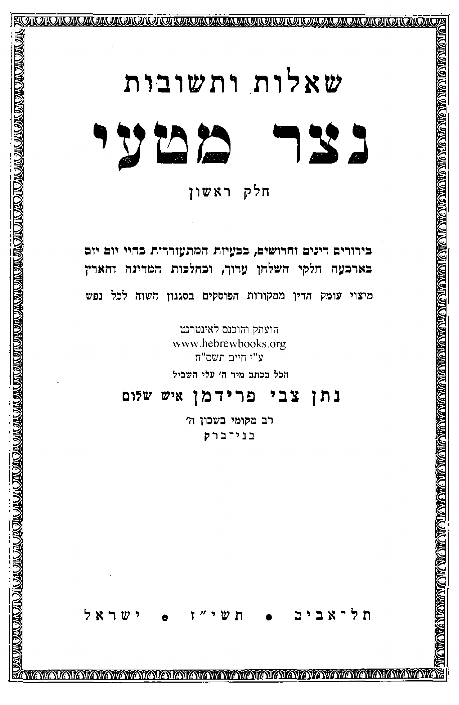
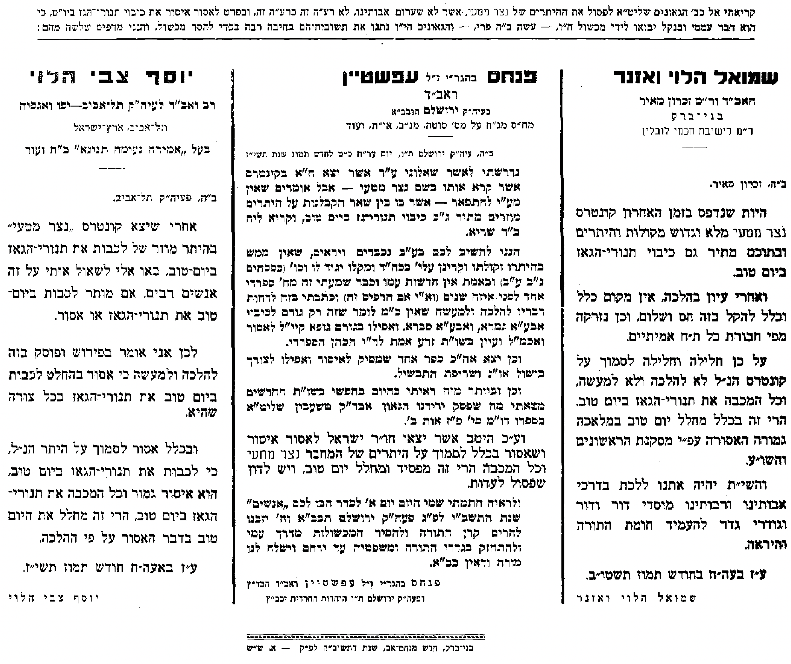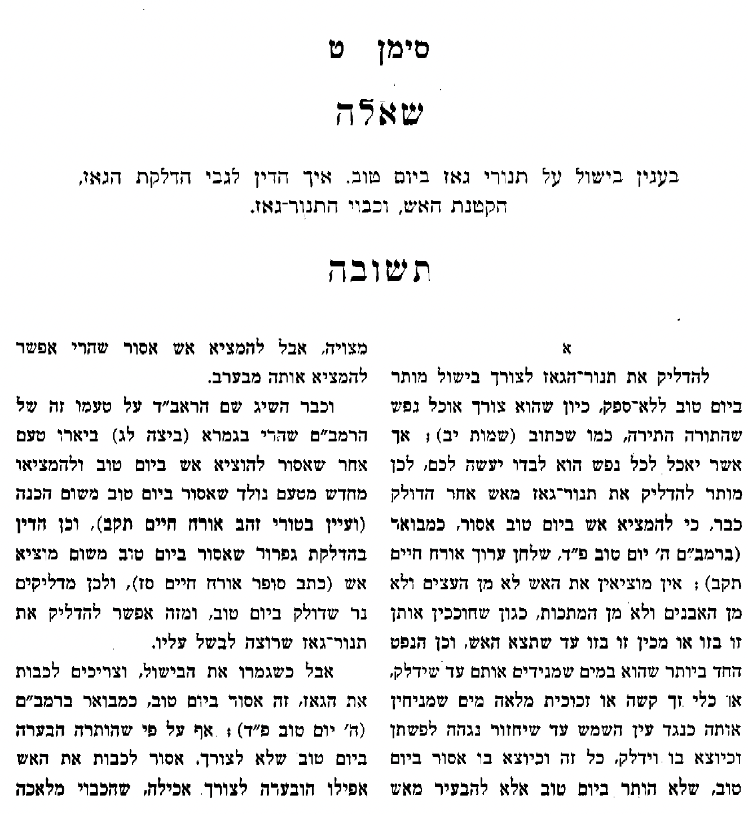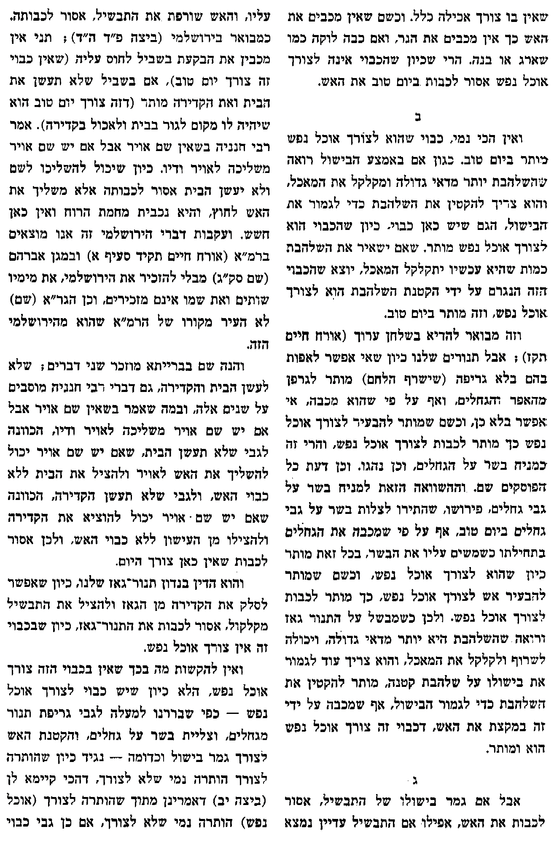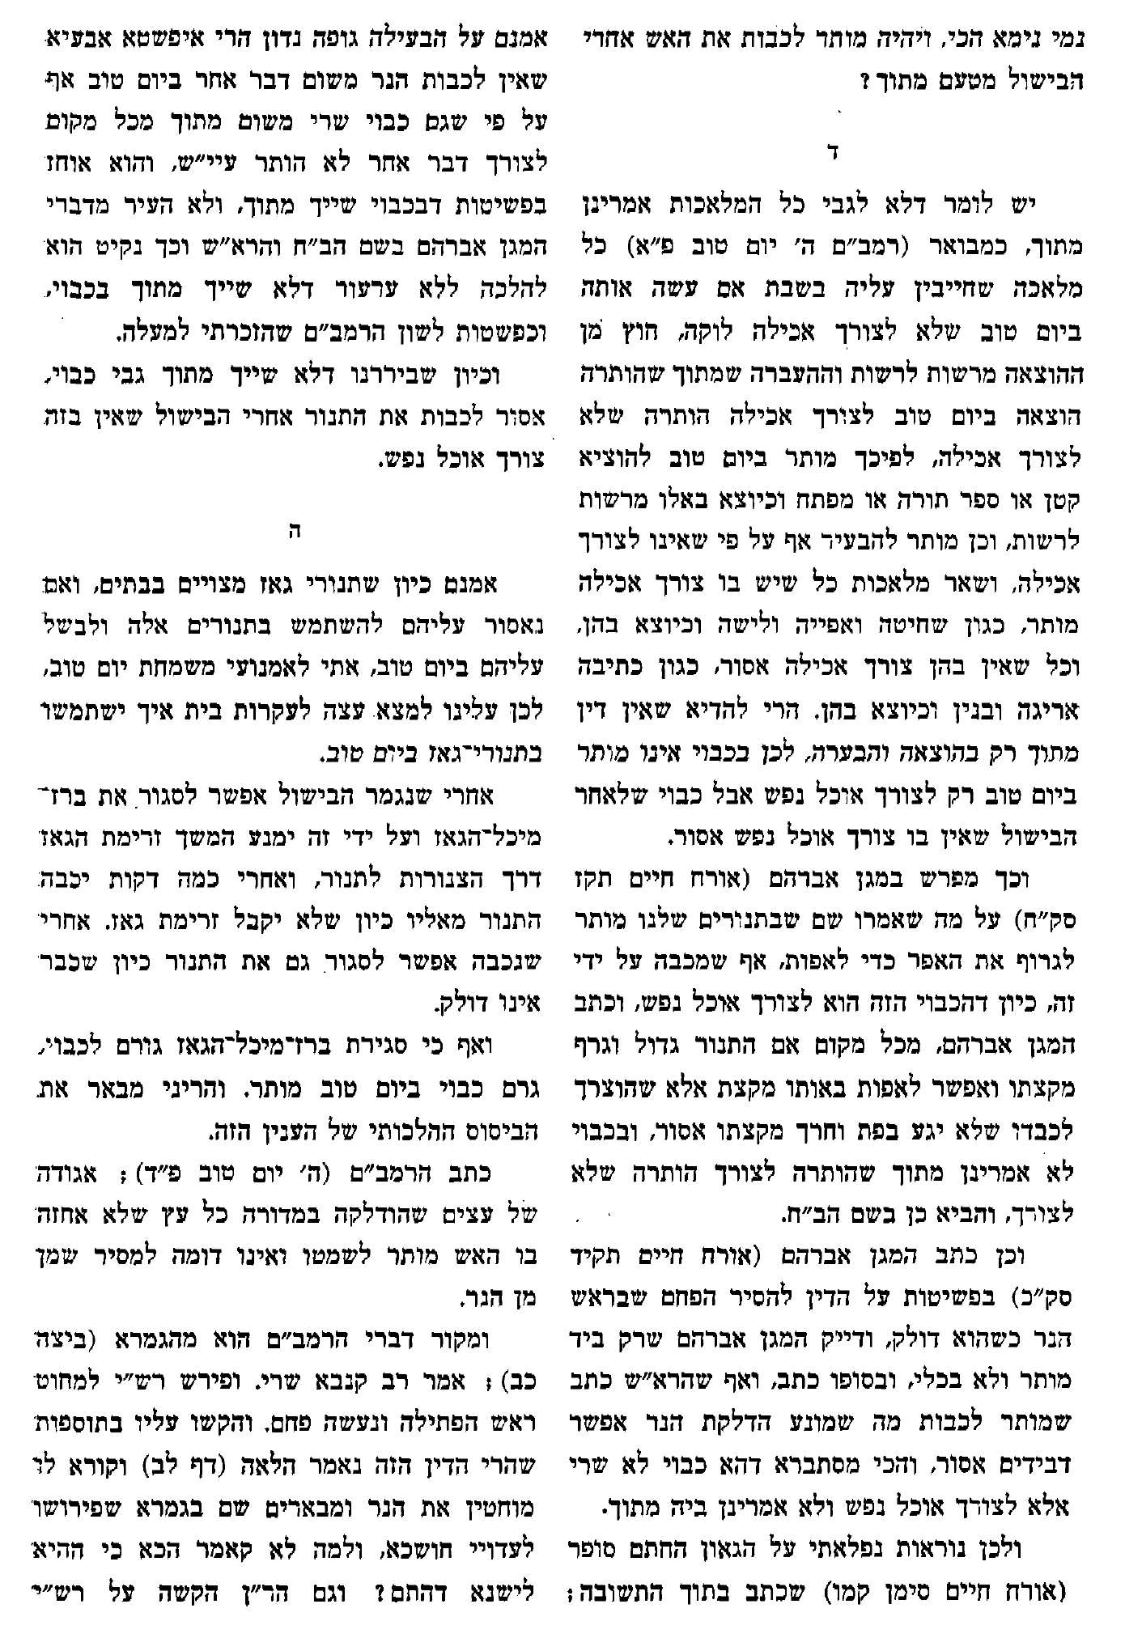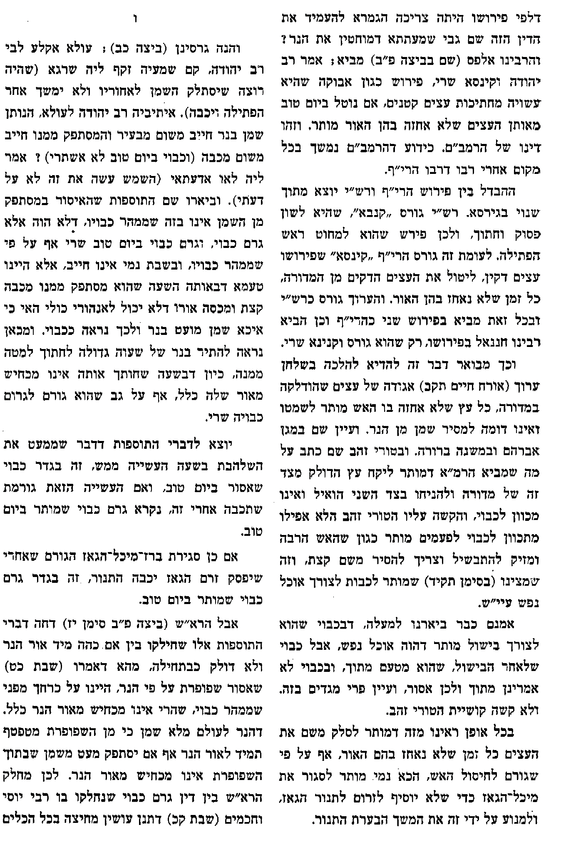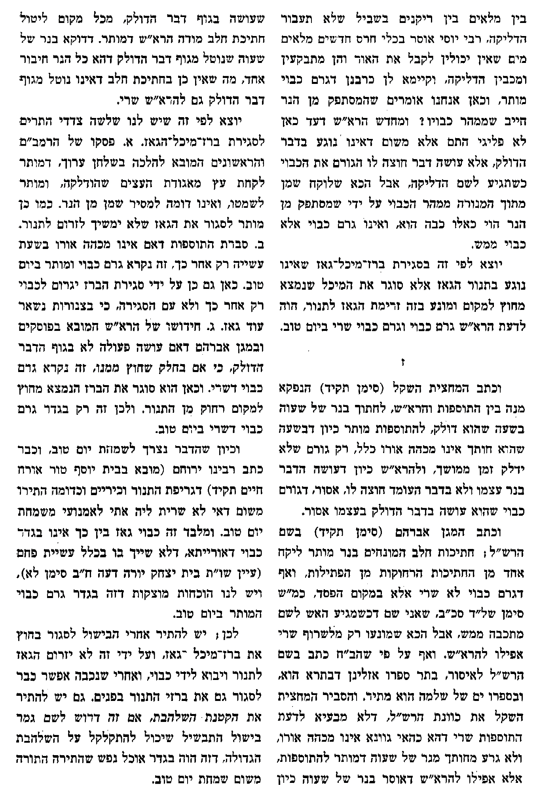
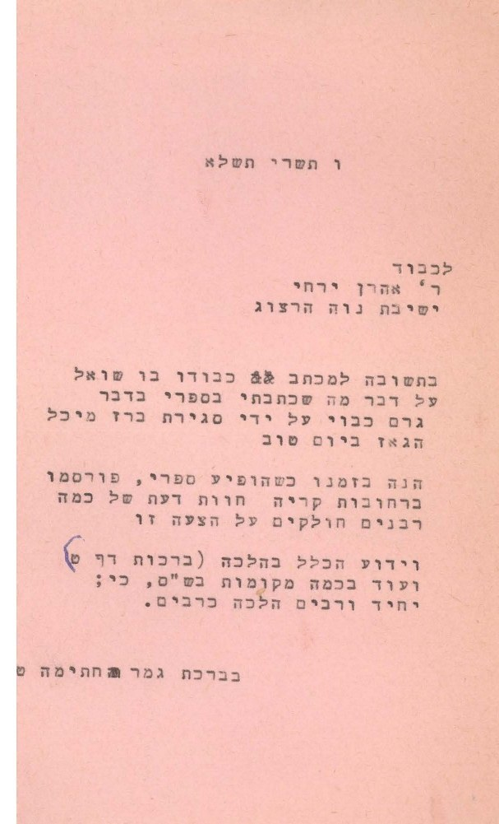
כעבור שנתיים בשנת תשי"ט הופיע ספר דברי שלמה של רב ספרדי בשם ר"ש קצין (ישנו באוצר) ובו התיר גם הוא לכבות גז ביו"ט, ספרו עבר בשקט ללא כל השמעת ביקורת פומבית, הרנ"צ פרידמן ראה בכך חיזוק לתחושותיו כי המארגנים את ההחתמות נגדו, פעלו מסיבות אחרות, ולפיכך הוא פנה בעצמו (לראשונה!) לכל הרבנים שחתמו נגדו וביקש לשמוע מפני מה עתה לא נשמע קולם, ומה מאד הופתע לקבל ב' מכתבים מהרב הלוי שבו הוא כותב לו בצורה ברורה כי מעולם לא חתם נגדו ולא ראה את ספרו, אלא ששאלהו אנשים מה דעתו על היתרו של הרב פרידמן והביע את עמדתו האישית שהוא מתנגד ותו לא. והמכתב מזויף לגמרי.

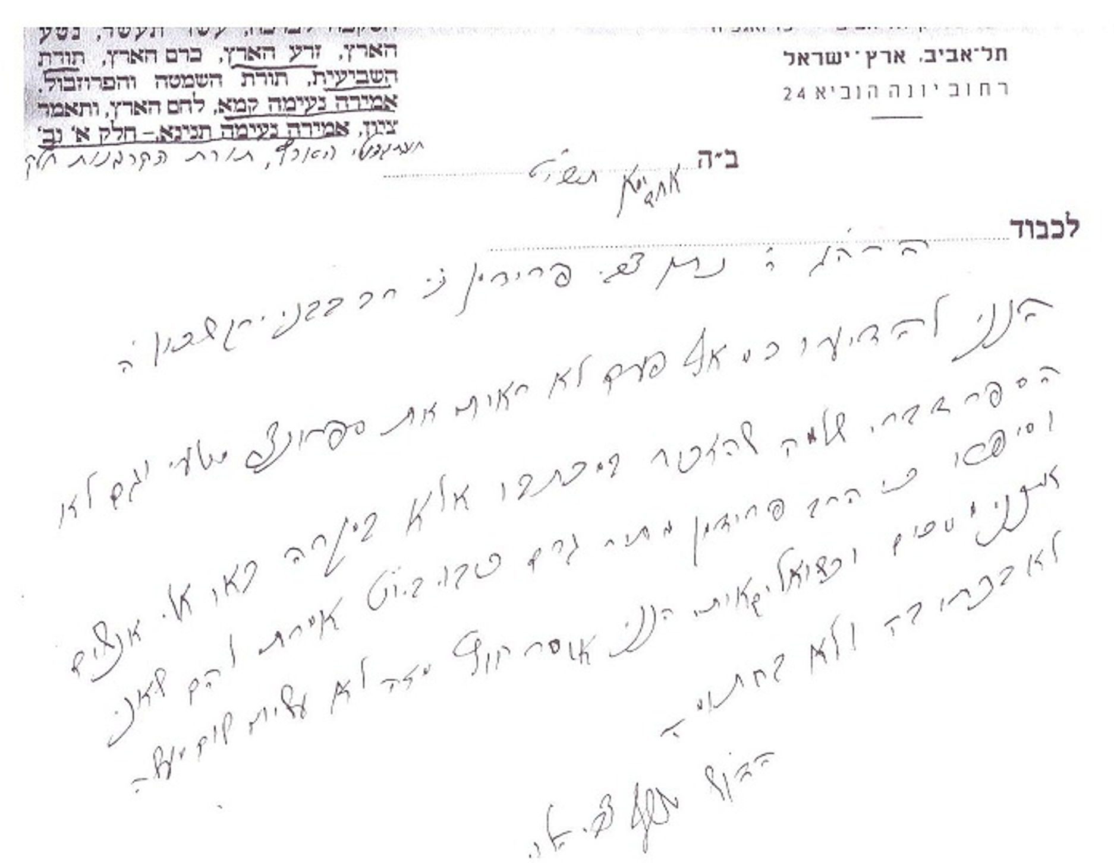

והנה מכתבו של הגרי"צ הלוי (נשלח פעמיים בשינוי קל)
לכבוד הרה"ג ר' נתן צבי פרידמן נ"י רב בבני ברק שיכון ה'.
הנני להודיעו כי אף פעם לא ראיתי את ספרו נצר מטעי וגם לא הספר דברי שלמה שהזכיר במכתבו אלא במקרה באו אלי אנשים וסיפרו כי הרב פרידמן מתיר גרם כיבוי ביו"ט, אמרתי להם שאני אינני מסכים וכששואלים אותי ההני אוסר, חוץ מזה לא עשיתי שום מעשה לא בכתיבה ולא בחתימה
הדו"ש יוסף צבי הלוי.

ואילו ר"פ עפשטיין מחזיר לו בתקיפות רבה ווביטוי חריף על ספרו, בעיקר משום התשובה שלו על אמירת הלל בברכה ביום העצמאות

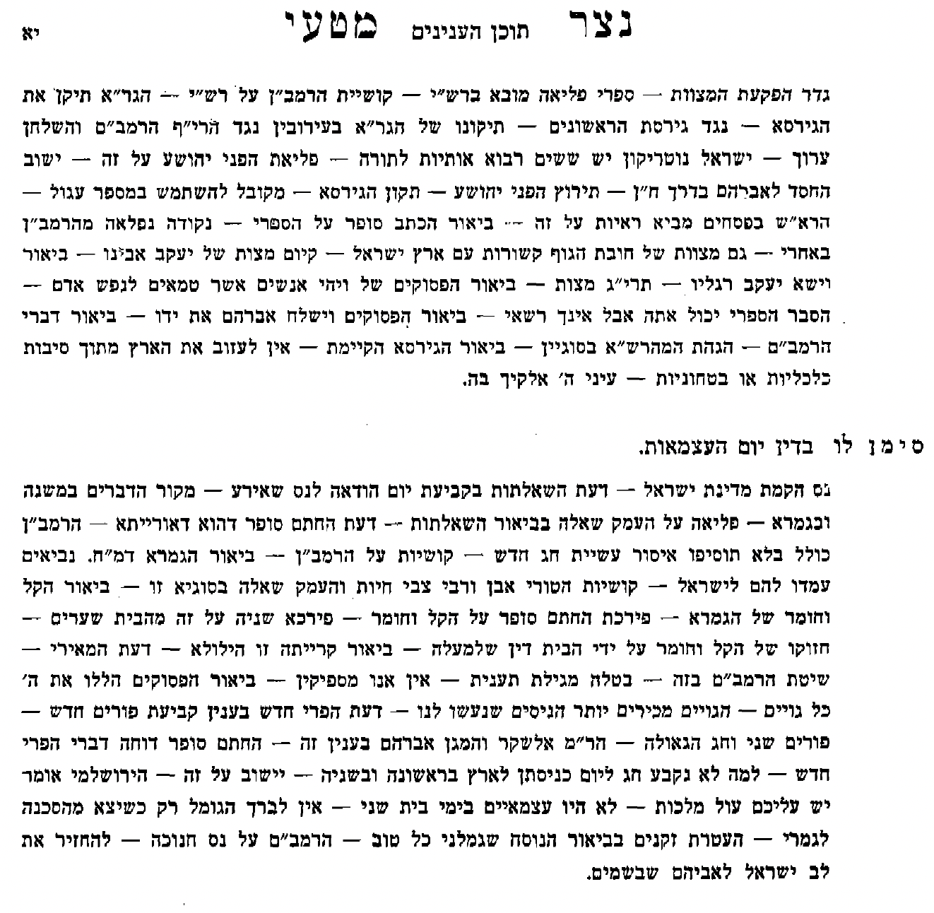

שו"ת נצר מטעי להגרנ"צ פרידמן - הפולמוס סביבו

https://www.yeshiva.org.il/wiki/index.php/הרב_נתן_צבי_פרידמן
הרב נתן צבי פרידמן (איש-שלום) היה רב, חוקר, פוסק וסופר, כיהן כרב שכון ה' בבני ברק.
נולד בכ"ה בתמוז תרע"ד באודווארי שבהונגריה לר' מנחם גרשון, רבה של הקהילה שם, צאצא למשפחת רבנים חשובה, ולאמו אסתר הדסה בת הרב יצחק יוסף בליך‏^{[1]}, רב בגאווע. למד בישיבות בהונגריה והוסמך לרבנות.
בשנת תרצ"ה נשא לאשה את שרה בת מנחם צבי ויליגר. בגיל 22 החל לשמש כמגיד שיעור ב"חברה ש"ס" בעיר בוּדַפֶשְׁט (בהונגריה). בהמשך כיהן כמורה הוראה ברבנות של הקהילה האורתודוקסית בעיר. הוריו והורי אשתו נספו בשואה. אחרי השואה שימש ברבנות לשארית הפליטה במחנה פרנוואלד שבבאוואריה, חבר מועצת היהודים המשוחררים במינכן ומנציגי שארית הפליטה בקונגרס הציוני העשרים ושנים.
בשנת תש"ז עלה לארץ ישראל עם משפחתו ונתמנה לרב בגבעת שמואל. בשנת תשי"ב התמנה לכהן כרב שיכון ה' של הפועל המזרחי בבני ברק.
היה פעיל בתנועת המזרחי והפועל המזרחי. עסק בשאלות הלכתיות מודרניות. היה חבר הרבנות של העיר בני ברק, חבר ועדת החינוך של הרבנות הראשית לישראל וחבר המזכירות והועדה המרכזת של חבר הרבנים של הפועל המזרחי.
בתור חבר ותיק ופעיל בהמזרחי והפועל המזרחי ובשל שליטתו היטב בשפה העברית ונמצא מוכשר להדרכה והשפעה רוחנית בדיבור ובכתב בישוב הוותיק והחדש כאחד, הן בתור מורה הוראה בשאלות שהזמן גרמן והן בתור מרצה ברוח המסורת ובטעם הזמן‏^{[2]}.
עסק רבות בסוגיות אקטואליות מההיבט ההלכתי ואת מאמריו פרסם בבמות שונות. בין נושאי המאמרים שעסק בהם: מדינת ישראל לאור ההלכה, יחסי דתיים-חילוניים לאור ההלכה, לימוד תורה שבעל-פה לנשים; ניסויים בבעלי חיים ליאור ההלכה‏^{[3]}, זכויות המיעוטים והגבלותיהן לשם ביטחון לאור ההלכה; זירוז המוות מתוך רחמים; סמכות הרשויות המוניציפליות; שימוש באוכלין ליצירות אומנותיות; תאונות דרכים ועוד.
בפולמוס המועצה הדתית בבני ברק, הוצע לו ע"י חוגי המזרחי לשמש כרב רשמי של בני ברק מטעם המועה"ד אך הוא סירב, ואף הצטרף לאיסור שהוטל על המועצה הדתית. דבר שגרם לכעס וקיטונות מחוגי המזרחי ולהתקרבות מסויימת לחוגים החרדיים.
נפטר בו' באלול תשנ"ג.

ילדיו[edit]
בנו הוא הרב יעקב פרץ פרידמן שנולד בהונגריה וכילד עלה עם הוריו לישראל. הוא למד בישיבת פוניבז' ונישא לבתו של הרב יהושע חנן טורצ'ין, מרבני חיפה. לאחר פטירת אביו, מילא הרב יעקב פרץ פרידמן את מקומו ברבנות שיכון ה'. בכ' אייר תשס"ח נפטר הרב יעקב פרץ פרידמן‏^{[4]} ואת מקומו ממלא חתנו הרב מרדכי בונם זילברברג, אף הוא בוגר ישיבת פוניבז'.
בתו אהובה נישאה לרב דב זרצקי, שהיה מרבני המועצה הדתית בבני ברק (נפטר בה' בחשוון תשס"ג).

מצאתי בשו"ת רבבות אפרים ח"ג סי' רעז שאמר לו דיין חרדי שהנצר מטעי צודק בענין כיבוי הגאז ביו"ט ושמפחד שלא יפרסמו כן כי הוא גר בסביבה חרדית .
והרבבו"א עצמו גם מסכים להיתר.
אגב מכנה שם את הנצר מטעי בתוארים מופלגים ביותר יעוי"ש.
ומסיים [אחרי כמה שורות] : דאמר לו הנצר מטעי, דלכן לא מוציא ח"ב מספרו כי היום כולם יוצאים בצעקות.
ואנן מה נענה אבתריה.

Attacked apparently engineered by Rabbi Dovid Gross – first 3 responsa – respond to Rav Freidman – the first – the extinguishing the gas teshuva
https://tablet.otzar.org/book/book.php?book=144660&pagenum=1

http://forum.otzar.org/viewtopic.php?t=13416

מי שניהל את המערכה נגדו היה רב בשם גרוס מחבר ספר זה
http://www.otzar.org/wotzar/Book.aspx?144660&
מי יודע עליו?
ר' דוד היה מלפני המלחמה רב בעיר טאב, ולאחר המלחמה שימש כרב בתל אביב, ואח"כ היגר לניו יארק, ואצרף לכאן מה ששמעתי מאחד מילידי טאב הנגיד ר' ישי ראזענבערג ממונטריאול (הסוגריים ממני):
האב"ד ר' דוד גראס זצ"ל היה אדם חשוב מאוד. מוצאו היה מהעיר מיעמרינג. בנעוריו למד בישיבת פרעשבורג אצל הגאון בעל דעת סופר. והיה מלוא וגדוש בתורה (בהסכמת הדעת סופר זצ"ל לספרו זהב שבא (עמ' 4) כותב עליו "תלמידי", עיי"ש השבחים שמרעיף עליו, וכן יצורף בזה מאמתחתי המלצה שכתב עליו הדעת סופר בחודש אייר שנת תש"ד לסייע ביד אחיו שהשתדל בעדו להצילו ולהוציאו מעמק הבכא).
אביו של ר' דוד ר' אהרן אלעזר היה איש פשוט, כמו הרבה מבני אונגארין שהיו תמימים ולא היו בקיאים כל כך, אבל היו תמימים מאוד באמונה פשוטה (בשער לזהב שבא הנ"ל כותב עליו בנו "הצ' ר' אהרן אלעזר זצ"ל"???). כשהגיע לפרקו נשא ר' דוד את בתו של הרה"ג ר' שמחה בונם ברויאר אב"ד טאב בעמח"ס נחלת בנימין.
ר' דוד היה נוהג בחסידות, אבל לא הלך עם שטריימל בשב"ק. הוא ניהל את הרבנות ביד רמה, ועמד בגדר שלא יפרצו חלילה את חומת היהדות בעיירה. זוכרני שפעם אחת פתח אדם אחד את חנותו בשבת, והאב"ד ר' דוד גראס זצ"ל הלך לשם יחד עם עוד כמה אנשים כדי למחות על קדושה השבת המחוללת בריש גלי, והורידו בכח את התריס של החנות.
(ר' דוד איבד את אשתו ושני ילדיו במלחמה, ולאחר המלחמה נשא בזיוו"ש את בתו של ר' מרדכי ליכטנשטיין מטשירטש והקים משפחה [עיין בהקדמתו לזהב שבא וכאן]. הוא עלה לארץ לאחר המלחמה, התיישב בתל אביב ושימש כרב שכונת מכבי החדשה בתל אביב בתשי"ט, כמופיע בשער הספר זהב שבא וכפי שכותב בהקדמתו, וכנראה שבמשך השנים היגר לניו יארק). תקופה מסויימת שימש ר' דוד כמגיד שיעור בישיבת נייטרא שהוקם במאונט קיסקא, ע"כ מה ששמעתי מר' ישי הנ"ל.
ובנוגע לפולמוס שערך נגד הגרנ"צ פרידמאן נוסיף לציין ששלושת תשובותיו הראשונות בספרו הם נגד פסקי היתר וקולות של הגרנ"צ פרידמן בספרו נצר מטעי, וכן בעוד הרבה תשובות שם, ואכה"מ לציין את כל הלשונות שמתבטא הזהב שב"א בתוך דבריו כנגד דברי הגרנ"צ, ורק נביא את מה שהתנצל בראש ספרו: "תיקון כללי ומתוך כך עלי לציין שעל כמה ביטויים והלשונות שתפסתי באיזהו מקומן שבחיבורי הנני מצטער ברם בנוגע לגופן של הדברים משנה לא זזה ממקומו".
קבצים מצורפים
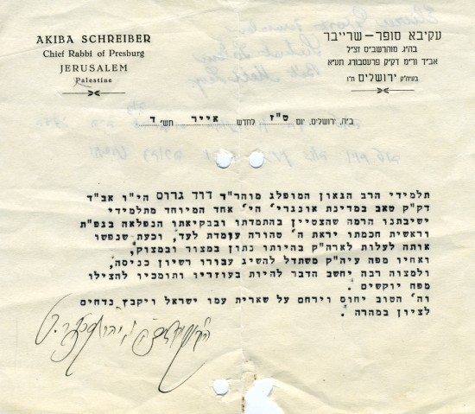
ר' דוד גראס.jpg (72.77 KiB) נצפה 10527 פעמים
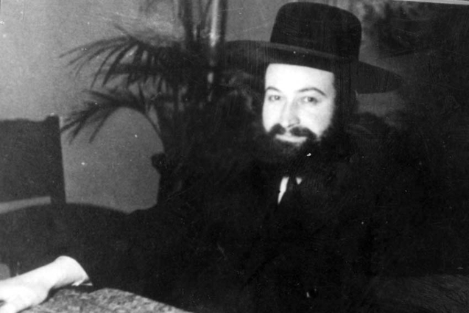

במשנה מבואר שאסור לאדם לנקב בערב שבת קליפה של ביצה ולמלא אותה שמן ולתת אותה על פי הנר כדי שתהיה מנטפת לתוך הנר בשבת טיפה אחר טיפה, ופירש רש"י (ד"ה שתהא) שטעם האיסור הוא מפני שחוששים שמא יטול מעט מן השמן בשבת לצורך אכילה, ויעבור בכך על איסור 'מכבה', וכמבואר בביצה (כב.). ובטעם חיובו של הנוטל שמן מן הנר נחלקו התוספות (שם ד"ה והמסתפק) והרא"ש (שם פ"ב סי' יז), לדעת התוספות האיסור הוא מפני שבנטילת השמן כהה אור האש ומתמעט, ואף זה בכלל מכבה, והרא"ש תמה עליהם ממשנתנו, שהרי הנוטל מן השמן שבשפופרת אינו ממעט כלל את אור הנר שהרי הנר מלא שמן כמו שהיה ולא נטל אלא מקליפת הביצה שעמדה על פיו. ולכן כתב הרא"ש שטעם החיוב הוא משום שממהר את כיבוי הנר, ואף זה בכלל כיבוי, ואף על פי שלקמן (קכ:) נחלקו תנאים אם מותר לגרום לכיבוי על ידי העמדת קנקנים מלאים מים אצל האש, מכל מקום כאן שגם השמן וגם הפתילה פועלים יחד את מציאות האש, הממעט מאחד מהם חשוב מכבה ממש ולא גרמא בעלמא.

על פי דברי הראשונים דנו האחרונים לענין כיבוי הגז ביום טוב על ידי סיבוב ברז הגז המפסיק את ביאת הגז אצל האש, אם יש לדון אותו כממעט את אור האש ויתחייב לדעת התוספות, ואם לדעת הרא"ש יש לדונו כגרם כיבוי, וגרם כיבוי לא נאסר ביום טוב, או שמא דינו כמחסר משמנו של הנר שחייב משום מכבה ממש, ואף ביום טוב לא הותרה מלאכת כיבוי.

בשו"ת נצר מטעי (סי' ט אות ה) כתב, שכיון שתנורי גז מצויים בבתים ואם נאסור עליהם להשתמש בתנורים אלה ולבשל עליהם ביום טוב יבואו למנוע עצמם משמחת יום טוב, לכן עלינו למצוא עצה לעקרות בית איך ישתמשו בתנורי גז ביום טוב, וחידש שאחרי שנגמר הבישול אפשר לסגור את ברז מיכל הגז ועל ידי זה ימנע המשך זרימת הגז דרך הצינורות לתנור, ואחרי כמה דקות יכבה התנור מאליו כיון שלא יקבל זרימת גז. ואף שסגירת ברז מיכל הגז גורם לכיבוי, גרם כיבוי ביום טוב מותר. ולדעתו (שם אות ו) גדר דברי הרא"ש הוא, שכל שאינו נוגע בדבר הדולק אלא עושה דבר חוצה לו הגורם את הכיבוי כשתגיע לשם הדליקה אינו אלא גרם כיבוי, והמסתפק מהשמן שחייב הוא משום שלוקח שמן מתוך המנורה ובזה ממהר הכיבוי על ידי שמסתפק מן הנר, ואם כן בסגירת ברז מיכל גז שאינו נוגע בתנור הגז אלא סוגר את המיכל שנמצא מחוץ למקום ומונע בזה זרימת הגז לתנור, חשוב לדעת הרא"ש כגרם כיבוי בלבד ואינו אסור ביום טוב.

אך כל פוסקי הדור נקטו בפשיטות שסגירת ברז הגז הרי היא ממש כמסתפק מן השמן שבשפופרת הביצה, ובספר זהב שב"א (גראס, סי' א) האריך לתמוה על הנצר מטעי, עיי"ש. וכן כתב בשו"ת מחזה אברהם (סי' מא) ושו"ת באר משה (ח"ח סי' קנו), ודעתם שהגז נחשב כשמן שבנר שהמסתפק ממנו חייב משום מכבה, שהרי כל הגאז שבתוך הצינורות מחובר הוא לשלהבת וכשסוגר הצינור הרי זה כמסתפק מן השמן שבנר, ואף לדעת התוספות שבזה שממהר כיבויה נחשב כגרם כיבוי, ומותר ביו"ט, והאיסור הוא משום שבשעה שמסתפק ממנו הרי הוא מכהה אור הנר ונחשב לכיבוי, גם כן הוא הדין לגבי סגירת צינורות הגז, שהרי עינינו רואות שבשעה שמכבים הצינור הראשי הרי זה מכהה אור הנר. וכן בשו"ת מהר"ש ענגיל (ח"ג סי' נה) לא התיר לכבות את הגז אלא על ידי נכרי במקום שיש חשש סכנה, ועיין שם שהעלה להתיר כשאין לו עצים אחרים, לבשל על גז אף שיודע שלבסוף יצטרך לכבות הגז ע"י נכרי משום חשש סכנה.

Some maintain that one should not do melakha indirectly on a regular basis, so the above solution may be used only on an occasional basis (SSK 13:13). However, the primary position is that grama is permitted on Yom Tov when there is a need. Therefore, one may cause the flame to go out by causing water to overflow onto it (Devar Yehoshua 2:84; Or Le-Tziyon 3:20:11; Yabi’a Omer 3:30). Netzer Mata’ai §9 maintains that shutting off the valve of a gas canister outside the house qualifies as putting out the fire indirectly and thus is permitted. Si’aḥ Naḥum 27:3 permits shutting off the main gas valve in the kitchen, on condition that there will be a delay of at least a few seconds before the flame goes out. He argues that cutting off the gas at a distance from the flame is comparable to removing wood that has been put in the fire but has not caught fire yet (which is permitted), and is not comparable to removing wood which has already started to burn on one side (which is forbidden). However, many prohibit extinguishing the fire by turning off the gas, whether inside or outside. These include Tzitz Eliezer 6:8-9; Yabi’a Omer3:30; SSK 13:12 in the name of R. Frank. The reason is that the fire is being extinguished by removing its fuel, which they see as being comparable to cutting off part of a burning candle, which Rosh and SA 514:3 forbid. Furthermore, usually after the valve is turned off the fire goes out immediately, or is at least weakened immediately. Accordingly, Tosafotwould agree the action is forbidden, as it cannot be classified as indirect. It seems to me that if there is at least a ten-second delay before the flame goes out, and the gas is turned off from a point which is at a distance from the flame, it can be considered indirect. It is also proper to use a shinui, thus rendering the action a shvut di-shvut.

Bamidbar 2nd of Sivan 5773 11/05/2013
Responsa For Our Times
Turning off the Gas on a Holiday / Rabbi Re'eim Hacohen
Rosh Yeshiva and Chief Rabbi, Otniel
Question: What are the permissible ways to turn off a gas flame during a holiday?
Answer:
Using "Gramma" to Extinguish a Flame on Shabbat
It is written in the Mishna: "Rabbi Shimon Ben Nanass says, the skin of a kid can be stretched out over a box or a tower which have caught fire, because it will only be scorched. And one is allowed to make a barrier using any type of utensils, whether full (of water) or not, so that the fire will not spread." [Shabbat 120a]. The Talmud explains that this is even permitted in a case when the utensils will certainly shatter from the heat, because it is putting the fire out through a mechanism of "gramma" (indirect action), as is written, "Do not perform any labor" [Shemot 20:10]. Direct action is forbidden, but gramma is permitted. The Rambam in Hilchot Shabbat (12:4) and Rabbi Karo in the Shulchan Aruch (334:22) rule according to the opinion of Rabbi Shimon Ben Nanass, while the RAMA (quoting the Mordechai) limits what is allowed in the Talmud to an attempt to avoid a great loss. Responsa Yavia Omer brings a group of early and later commentators who feel that a gramma action is permitted only in case of a great loss, and he concludes that this is indeed the practical halacha (1,21,14).
The book Menuchat Ahava (2:1, note 46) quotes the ROSH (Shabbat 4b) who forbids covering putting the cover on a pot of food that has not been fully cooked because this will "cause" the food to cook more quickly. The author concludes from this that the ROSH and the Shulchan Aruch, which quoted the ROSH (257:4), feel that gramma is permitted only in case of a loss. In my humble opinion, the proof is problematic since the Shulchan Aruch explicitly accepts the interpretation that gramma is permitted, and the words of the ROSH are no proof since all cooking is a case of gramma, which is therefore never permitted in cooking.
Extinguishing a Flame using "Gramma" on a Holiday
We can conclude that for those who accept the opinion of the Rambam and Rabbi Karo the question is whether gramma can be used to extinguish a flame on Shabbat, while according to the RAMA gramma is only permitted to avoid a loss and is therefore never permitted when food is being cooked.
In the tractate of Beitza the Tosafot give an opinion that putting out a fire using gramma is permitted on a holiday (22a). The RAMA rules that one is permitted to put a candle in a position where there is a wind in order that the flame will be extinguished (514:3), and the GRA is quoted in the Mishna Berura as explaining that this is permitted because it is a case of gramma. On the other hand, the opinion of the Magen Avraham and Shulchan Aruch Harav is that the law for a holiday is the same as for Shabbat, but Shaar Tzion questioned this (31) and quoted from Maamar Mordechai that it is possible that all agree that use of gramma is permitted to put out a flame on a holiday. Since this is a case of a doubt in a rabbinical matter, we can be lenient if the action is needed for the holiday. This is also the opinion of my friend Rabbi Eliezer Melamed in his book "Peninei Halacha" for the holidays (page 98).
Various Ways of Extinguishing a Gas Flame
We should also consider the definition of gramma in detail. My grandfather Rabbi Shmuel Hakohen Weingarten told me that he asked Rabbi Tzvi Pesach Frank, the Chief Rabbi of Jerusalem, if one is permitted to turn a flame off by having a pot boil over. Rabbi Frank told him to go into the kitchen and see how his wife turned off the flame, and my grandfather said that he saw them turning off the flame by having the water boil over. On the other hand, it is written in Shemirat Shabbat K'Hilchata (13, note 58) that Rabbi Shlomo Zalman Auerbach allowed this only if it happened by chance and only on condition that the person intends to use the hot water that was produced. It should be clear that this approval only applies if the water that is being heated up is needed. Nowadays, when there is typically a samovar of hot water available, it would be necessary for example to cook some eggs in the water, on condition that they will be eaten on the holiday itself.
Today there is a device, the "Chagaz," which can be used in two ways. First, the clock can be set before the flame is lit so that the gas will be turned off after a specific delay. The second method is to set the Chagaz after the flame has already been lit, relying on the principle of gramma. Clearly, the first method is the preferred one because this is acceptable even according to the opinion of the Magen Avraham, who feels that gramma is permitted on a holiday only in case of a loss, and according to the opinion of Rabbi Auerbach, who permits gramma only by chance. But if the Chagaz was not set in advance, it can be used in a method of gramma as a last resort.
The book Netzer Mata'ai (as quoted in Tzitz Eliezer 6,8,9, and Yavia Omer) allows turning off the main gas valve as a method of gramma. In Responsa Siach Nachum (27) Rabbi Rabinowitz allows closing the main valve in the kitchen itself on condition that this will not immediately extinguish the flame. The basis of this discussion is whether turning off a gas main is the same as using the oil in a lamp for other purposes, which is forbidden by a Baraita (Beitza 22a) as an act of putting out the flame in the lamp, or if this can be compared to removing a piece of wood which has not yet caught fire from a pile of wood, which is permitted (Hilchot Yom Tov 4:3). Rabbi Rabinowitz feels that the gas in the main tank is the same as a different piece of wood, but Rabbi Valdenberg feels that a system of gas pipes cannot be compared to a pile of wood because everything is interconnected in a gas system. This is also the opinion of Shemirat Shabbat K'Hilchata, quoting Rabbi Frank. In Yavia Omer, Rabbi Ovadia Yosef prohibits closing a main valve (3:30), because closing the valve immediately lowers the flame, and he therefore considers this the same as controlling the amount of oil in a lamp. We should note that a time delay alone is not enough to define an action as gramma, and that therefore the principle of gramma cannot be invoked to allow turning off a main gas switch.
Summary
There is no doubt that one is allowed to set a Chagaz before the flame is lit. It is also clear that the use of "gramma" is permitted to extinguish a flame on a holiday, and therefore a Chagaz can also be set after the flame has been lit. One is also allowed to have water in a pot boil over and put the flame out, but Rabbi Shlomo Zalman Auerbach does not allow the use of "gramma" on a regular basis. In my humble opinion, one is not allowed to extinguish a flame by turning off the gas main.

כתבי עת

כותר: כיבוי ביום טוב לצורך אוכל נפש
מחבר: הרב משה פיינשטיין
כתב עת: קול התורה ז, יט - כא
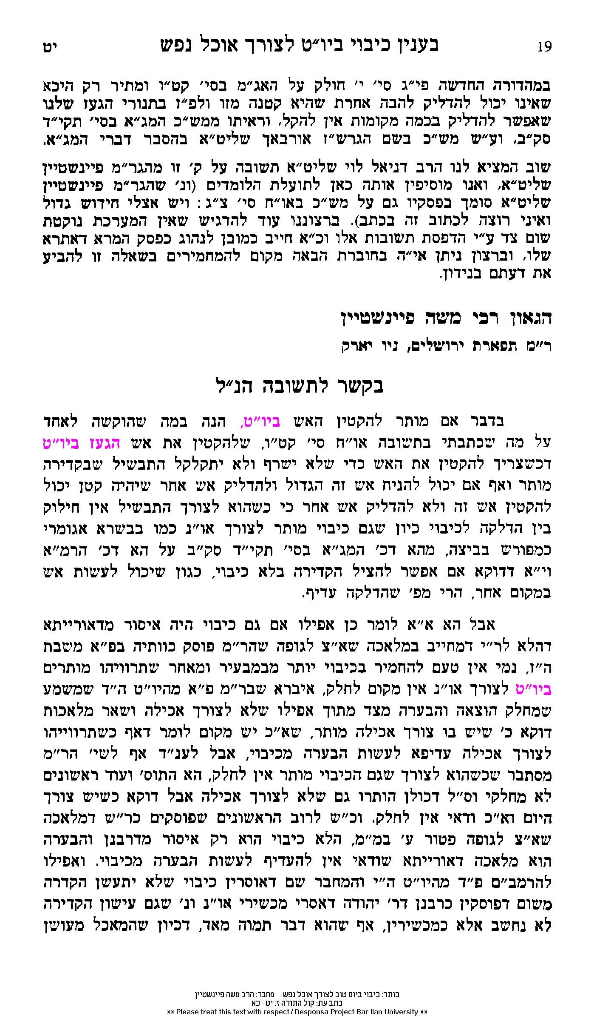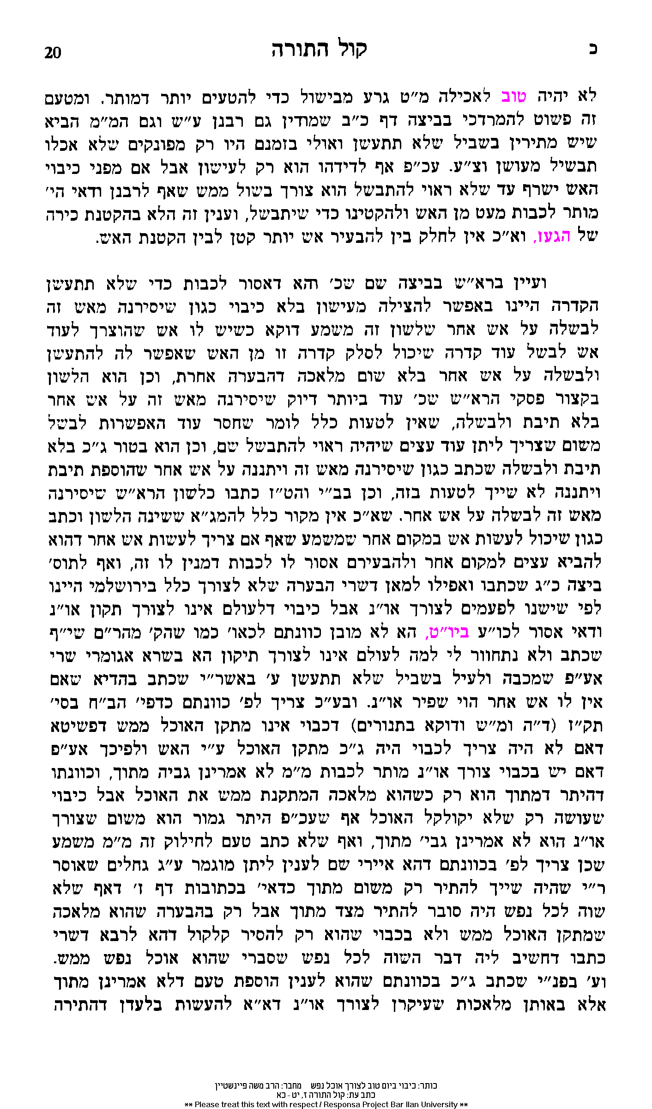

^{(מ)} סי' תקיד סע' א.
^{(מא)} עיין מאורי אש דף פז, שו"ת מלמד להועיל ח"א סי' ס ושו"ת יביע אומר ח"א סי' לא. פרימוס שאינו דולק יפה וצריך לנקותו ע"י תחיבת מחט לנקב שבו, אין לעשות כן ביום טוב בשעה שהוא דולק, כיון שבדרך כלל נכבית האש עי"כ, ודומה להא דסי' תקיד סע' י ובמ"ב ס"ק מז; אמנם ודאי שמותר, שעה שצריך לבישולו, דומיא דסע' י דלהלן.
^{(מב)} סי' תקיא סע' ד בביה"ל ד"ה אין, וגם כאשר מניחו - יזהר להניחו באופן שלא יכבה מיד, אך אפר חם אין בו משום איסור כיבוי, שהרי מותר לכסות דם באפר חם שראוי לצלות בו ביצה, וכמבואר במסכת ביצה, ואין חוששין שהדם מכבה, כל זה שמעתי מהגרש"ז אויערבך זצ"ל.
^{(מד)} כי יש בכך משום איסור כיבוי, סי' תקיא סע' ד בביה"ל ד"ה אין; ויל"ע מהא דסי' תקיד במ"ב ס"ק מז ובשעה"צ ס"ק נז.
^{(מה)} סי' תקיא סע' ד בביה"ל ד"ה אין; ויל"ע, אי מותר לנקות את המקטרת מן האפר שבה לצורך העישון, אי אית ביה משום טלטול האפר. ולכאורה י"ל דכיון דהיתר העישון הוא משום דשוה לכל נפש, עיין שו"ת כ"ס או"ח סי' סו, א"כ גם טלטול מוקצה מותר לצורך זה, דומיא דסי' תקט סע' ז ברמ"א ובמ"ב ס"ק לא, ועיין להלן פכ"א סע' ד. אך שמעתי מהגרש"ז אויערבך זצ"ל, דלצורך דבר שאינו או"נ ממש אלא ששוה לכל נפש ושרי מדין מתוך, אסור לטלטל מוקצה (וצ"ע, מהא דסי' (תק) תקא בהגהות רע"א (ס"ק ג) בט"ז ס"ק ז; ושמעתי מהגרש"ז זצ"ל, דצ"ל שגם ריבוי האור חשיב כאו"נ). ולא דמי להא דסי' תקיד סע' י, דלא חששו בהסרת הפחם משום מוקצה, דהתם י"ל דחשיב כאו"נ ממש, עיין להלן הערה פו.
^{(מו)} כי הוה ממש מכבה.
^{(מג)} סי' תצח סע' טו, ועיין בא"א (בוטשאטש) סי' תקיד סע' ו, דאפר זה גם כשהוא חם אינו ראוי לכלום ויש בו משום מוקצה, ולפ"ז י"ל דמאפרה אפילו אין בה אפר עכשיו, מוקצה היא ככל כלי שמלאכתו לאיסור, עיין סי' שי במ"ב ס"ק כז, ועיין להלן פכ"ב הערות מג ו - נא אם אפשר להניח האפר לתוך הצלחת אי חשיב ביטול כלי מהיכנו.
^{(מז)} סי' תקיד סע' ב ובמ"ב ס"ק טז ובביה"ל ד"ה מיד, ועיין להלן הערה נז.
^{(נא)} סי' תקיד סע' א ברמ"א ובמ"ב ס"ק ז, ועיין שו"ת חלקת יעקב ח"א סי' ס ושו"ת אג"מ או"ח ח"א סוסי' קכח. ולכאורה יל"ע, דמ"ש הא דסי' תקז סע' ה ובמ"ב ס"ק לא ומ"ש הא דסי' תקיד בשעה"צ ס"ק טו. אמנם שמעתי מהגרש"ז אויערבך זצ"ל, דשאני שמן שבתוך הנר דהוקצה להדלקה, ולכן לאו כל כמיניה לשנות דעתו ולכבות מפני ששינה דעתו ורוצה לאכול, משא"כ לגבי כיבוי התנור, הרי הודלק כדי לאפות לחם, וכיון שהאש הגדולה מפסידה את הלחם, שפיר דמי לכבות.
^{(נב)} סי' תקיד במ"ב ס"ק ו ועיין שם במ"א ס"ק ב ופמ"ג שם, וטעם הדבר, דעדיף טפי להדליק מלכבות, משום דכיבוי דומה יותר למכשירין; שמעתי מהגרש"ז אויערבך זצ"ל. וכן מוכח מהמ"א והפמ"ג הנ"ל, וע"ע שו"ת אג"מ או"ח ח"א סי' קטו.
^{(נג)} סי' תקז במ"ב ס"ק לא, ועיין שו"ת חלקת יעקב ח"א סי' ס, ועיין לעיל פ"ב הערה כז.
^{(נה)} סי' תקז במ"ב ס"ק כג ו - לא; אך שמעתי מהגרש"ז אויערבך זצ"ל, דדוקא בכה"ג שלא יהיה התבשיל כ"כ נאה הוא דחשיב כאינו שוה לכל נפש. אבל אם החלק שנחרך קצת לא יהיה טוב כל כך למאכל - שפיר חשיב לצורך או"נ ושרי לכבות, שהרי ממש אוכלו, ועדיף טפי ממכשירין. וגם הרי מותר להוסיף ולהרבות פלפל או מלח בתוך הקדירה, אם הוא נהנה מזה, ואין חוששין למלאכת בישול, אף על גב שרוב האנשים רוצים רק מעט פלפל ומלח, ולא חשיב כלל כאינו שוה לכל נפש, והיינו מפני שכל אדם רוצה ליהנות ממאכלו, אלא שזה רוצה הרבה פלפל וזה רוצה רק מעט, ומותר אפי' לב"ש דלית להו כלל "מתוך" (וע"ע שו"ת חלקת יואב או"ח סוסי' כו ד"ה גם - י. י. נ.), וה"נ ג"כ כל שהתיקון הוא ממש בגוף האוכל חשיב ממש כאו"נ.
^{(נו)} סי' תקיד סע' א ברמ"א וע"ש במ"ב ס"ק יא.
^{(נז)} עיין שו"ת אג"מ או"ח ח"א סי' צג ד"ה ובדבר; ובנוגע להקטנת אש של פתיליה או של מנורת נפט וכיו"ב בכדי שידלקו זמן ממושך יותר כאשר אין לו להבה אחרת, עיין ברכ"י סי' תקיד ס"ק א משכ"ש, וע"ש דשרי לכבות נר כדי להדליקו מחדש מאש קיימת להאיר בשעת הסעודה, דמיקרי או"נ (ע"ש בכף החיים ס"ק לז, דמיירי דאין לו עוד נר או עוד שמן לתת בנר). ושמעתי מהגרש"ז אויערבך זצ"ל, דדבריו צ"ע, דלא מצינו לחלק בין הנאת אורה סתם לבין הנאת אורה שבשעת הסעודה. אך לצורך או"נ ממש, י"ל ע"פ סי' תקב במ"ב ס"ק י בשם כמה מן האחרונים, דמותר לכסות האפר כשאין כוונתו לכבות רק כדי למצוא אש למחרת היום, ומשמע דאף שברור לו שהוא מכבה. ואף לדעת המחמירים שם, אפשר דהיינו דוקא כשהאש אינה משמשת אלא להדליק ממנה אש אחרת, משא"כ בני"ד כשהאש עצמה מוכנה לבישול בלי שום פעולה נוספת, י"ל דהכיבוי נחשב להועיל מיד, ועי' בפת"ש שהביא מס' טל אורות, דלכו"ע מותר להסתפק מן השמן כדי לאוכלו (ע"ש במ"ב ס"ק י, דמקשה מבישרא אגומרא, ומשמע קצת דמיירי באש עצמה אשר בה הוא מבשל, ועי' גם סי' תקיד בשעה"צ ס"ק טו - י. י. נ.). ויתכן שאם הוא חושש שהאש תיכבה בלילה, מותר להקטינה אף כשיש לו להבה אחרת להדליק ממנה, ואינו דומה להא דהערה נב דלעיל, דשאני הכא דאפשר שאינו מחוייב להבעיר אש בשביל לאחר זמן (וע"ע כף החיים סי' תקיד ס"ק לז - י. י. נ.). ואפשר דה"ה דמותר להקטין גם אש של מנורת נפט כדי להאיר זמן ממושך יותר, עיין סי' תקיד סע' י, אך שאני התם דאסור משום מתקן משא"כ כיבוי דשרי לצורך או"נ, ויל"ע לדעת המ"א שם ס"ק כ, ועיין מאורי אש דף טז ו - יז, כל זה שמעתי מהגרש"ז אויערבך זצ"ל, ועיין לעיל הערה יט.
^{(נח)} ואולם י"ל דאם לא מחמת החשש של החזו"א לעיל הערה א אין בכה"ג משום איסור כיבוי.
^{(נד)} שם שו"ת חלקת יעקב ח"א סוסי' ס בשולי התשובה.
^{(נט)} סי' שיג סע' ו ובמ"ב ס"ק מה וע"ש בט"ז ס"ק ז.
^{(ס)} שמעתי מהגרש"ז אויערבך זצ"ל, דיש בזה משום עובדין דחול, כיון שצריכים לכך גבורה ואומנות. ושוב אמר לי הגרש"ז זצ"ל, דנראה דשפיר שרי לעשות כן כיון דהוה ממש לצורך או"נ וגם רגילין תדיר לפרק ולהחזיר, ואין זה דומה לעושה פחם או פתילה דאסור, עכ"ל. ועיין סי' שב סע' ד, לגבי מכבש של אומן, דכיון שתחוב בחזקה, התרתו דומה לסתירה, וא"כ י"ל דהה"נ הכא.
^{(סא)} פסק הגרצ"פ פראנק זצ"ל, ועיין גם "קול תורה" אלול תשי"ז תשובה מהגר"א ולדנברג זצ"ל, וראה להלן הערה פד, וכ"ה בשו"ת יביע אומר ח"ג סי' ל, ע"ש.
^{(סב)} שכן הגז הבוער מחובר עם מיכל - הגז דרך הצינורות, והוה כנר מלא שמן שאסור להסתפק ממנו, ועיין שו"ת יביע אומר ח"ג סי' ל, והרי גם בכאן הוה כמסתפק מן השמן.

